招 标 文 件

招标编号:CXZFCG[2020]330282121186号

项目名称:慈溪市教育局校园智能安防应急指挥系统采购项目

招 标 人：慈溪市教育局（盖章）

招标代理：浙江五石工程咨询有限公司（盖章）

二○二○年十二月

目 录

第一部分 招标公告 3
第二部分 投标资料表 6
第三部分 投标人须知 12
第四部分 评标标准与评标办法 25
第五部分 项目需求说明 31
第六部分 合同格式 34
第七部分 投标文件格式 58

第一部分 招标公告
项目概况
慈溪市教育局校园智能安防应急指挥系统招标项目的潜在投标人应在政采云平台（http://zfcg.czt.zj.gov.cn）获取招标文件，并于2020年12月24日09点30分（北京时间）前递交电子投标文件。

一、项目基本情况
项目编号（采购计划文号）：CXZFCG[2020]330282121186号
项目名称：慈溪市教育局校园智能安防应急指挥系统采购项目
预算金额：46.9238万元
采购需求：
标项 | 采购内容 | 技术要求 | 数量 | 合同履行期限
一 | 校园智能安防应急指挥系统 | 显示系统、集中控制系统、音响及扩声系统等 | 1批 | 签订合同后20天内交货
本项目不接受联合体投标。

二、申请人的资格要求：
1.满足《中华人民共和国政府采购法》第二十二条规定且未列入“www.creditchina.gov.cn、www.ccgp.gov.cn”网站失信被执行人、重大税收违法案件当事人名单、政府采购严重违法失信记录名单在禁止参加采购期限的供应商；
2.落实政府采购政策需满足的资格要求：无。
3.本项目的特定资格要求：无

三、获取招标文件
时间：2020年12月1日至 2020年12月24日（北京时间，法定节假日除外）
地点：政采云平台（http://zfcg.czt.zj.gov.cn）；
方式：
1、本项目招标文件实行“政府采购云平台”在线获取，不提供招标文件纸质版。供应商获取招标文件前应先完成“政府采购云平台”的账号注册；
2、潜在供应商登陆政采云平台，在线申请获取招标文件（进入“项目采购”应用，在获取招标文件菜单中选择项目，申请获取招标文件，本项目招标文件不收取工本费；仅需浏览招标文件的供应商可点击“游客，浏览招标文件”直接下载招标文件浏览）；
3、招标公告附件内的招标文件（或采购需求）仅供阅览使用，投标人只有在“政府采购云平台”完成获取招标文件申请并下载了招标文件后才视作依法获取招标文件（法律法规所指的供应商获取招标文件时间以供应商完成获取招标文件申请后下载招标文件的时间为准）。
注：请投标人按上述要求获取招标文件，如未在“政采云”系统内完成相关流程，引起的投标无效责任自负。

四、提交投标文件截止时间、开标时间和地点
截止时间：2020年12月24日，09时30分；
投标人应当在投标截止时间前完成电子投标文件的传输递交，并可以补充、修改或者撤回电子投标文件。补充或者修改电子投标文件的，应当先行撤回原文件，补充、修改后重新传输递交。投标截止时间前未完成传输的，视为撤回投标文件。投标截止时间后送达的投标文件，将被政采云平台拒收。
供应商在上传电子投标文件的同时，也可于投标截止时间前将以U盘存储的备份电子投标文件密封后送交到慈溪市公共资源交易中心二楼第四开标室（慈溪市南二环东路1355号），逾期送达或未密封将被拒收。也可以（EMS邮寄形式）在投标截止时间前递交以介质（U盘）存储的数据电文形式的备份投标文件，备份投标文件应当密封包装并在包装上标注投标项目名称、投标人名称并加盖公章。送达地址：宁波市鄞州区宁穿路1679号金融硅谷9号楼1402室，联系方式18969439293。供应商邮寄后可将邮件单号发送至代理机构电子邮箱（电子邮箱：hzwsgc@163.com），以便采购代理机构查询物流记录。各供应商应当确保投标文件的密封包装在邮寄过程保持完好，并在邮寄包裹上注明项目名称，因邮寄造成投标文件密封破损而不符合采购文件对投标文件的密封要求、或邮寄过程中导致投标文件未在投标截止时间前送达的，代理机构将拒绝其备份电子投标文件。各供应商自行考虑邮寄在途时间，投标文件送达时间以工作人员实际签收时间为准。
开标时间：2020年12月24日，09时30分；
开标时间后半小时内（2020年12月24日，10:00 时前）供应商可以登录“政采云”平台，按政采云平台政府采购项目电子交易操作指南进行解密投标文件。若供应商在规定时间内（2020年12月24日，10:00 时前）无法解密或解密失败且未提供备份电子投标文件的，视为投标人放弃投标。
开标地点：慈溪市公共资源交易中心第四开标室（慈溪市白沙路街道南二环东路1355号）。
【请各供应商提前进行专题学习，熟悉操作，避免影响采购活动。浙江省“电子交易/不见面开评标”学习专题（网址https://edu.zcygov.cn/luban/e-biding），政采云平台客服电话: 400-881-7190】
五、公告期限(招标文件公告期限)
自本公告发布之日起5个工作日。

六、其他补充事宜
1、本次政府采购活动有关信息在浙江政府采购网、宁波政府采购网和宁波市公共资源交易网慈溪分网公布，视同送达所有潜在投标人。

七、对本次招标提出询问，请按以下方式联系。
采购人：慈溪市教育局
地址：慈溪市文二路288号
项目联系人（询问）：陈怡
项目联系方式（询问）：(0574) 639-19170
质疑联系人：许刚群
质疑联系方式：0574-63919030
招标代理机构名称：浙江五石工程咨询有限公司
地 址：宁波市鄞州区宁穿路1679号金融硅谷9号楼1402室。
业务联系人：毛工、毕工、章工
联系电话：0574-83896188、87645885 传 真：0574-87520151
质疑联系人：毛先生 联系电话：0574-87208097
网站系统问题咨询：注册、账号等， 4008817190 ；其它，4008371020。
监督机构：慈溪市公共资源交易管理办公室
地址：慈溪市南二环东路1355号
传真：0574-63032032
联系人 ：赵先生
监督投诉电话：0574-63032252

第二部分 投标资料表
序号 | 内 容
1 | 项目名称：慈溪市教育局校园智能安防应急指挥系统采购项目  招标编号：CXZFCG[2020]330282121186号
2 | 采购人名称：慈溪市教育局  联系人：陈老师  招标代理单位：浙江五石工程咨询有限公司  地址：宁波市鄞州区宁穿路1679号金融硅谷9号楼1402室  邮编：315012  联系人：毛工 毕工 章工  电话：0574-83896188、87645885  传真：0574-87520151
3 | 经批准或确认的本次采购方式：公开招标
4 | 交货地点/货物安装及送达现场：业主指定地点；
5 | 投标文件的上传和递交：  （1）“电子加密投标文件”的上传、递交：  a.投标供应商应在投标截止时间前将“电子加密投标文件”成功上传递交至“政府采购云平台”，否则投标无效。  b.“电子加密投标文件”成功上传递交后，供应商可自行打印投标文件接收回执。  （2）“备份投标文件”的密封包装、递交：  a.投标供应商在“政府采购云平台”完成“电子加密投标文件”的上传递交后，还可以（EMS邮寄形式）在投标截止时间前递交以介质（U盘）存储的 “备份投标文件”（一份）；  b.“备份投标文件”应当密封包装，并在包装上标注投标项目名称、投标单位名称并加盖公章。没有密封包装或者逾期邮寄送达至投标地点的“备份投标文件”将不予接收；  c.通过“政府采购云平台”成功上传递交的“电子加密投标文件”已按时解密的，“备份投标文件”自动失效。投标截止时间前，投标供应商仅递交了“备份投标文件”而未将“电子加密投标文件”成功上传至“政府采购云平台”的，投标无效  （3）投标文件启用顺序和效力。投标文件的启用，按先后顺位分别为电子投标文件、以介质存储的数据电文形式的备份投标文件。顺位在先的投标文件已按时解密的，备份投标文件自动失效。在下一顺位的投标文件启用时，前一顺位的投标文件自动失效。  ★未传输递交电子投标文件的，投标无效。★未按规定提供相应的备份投标文件，造成项目开评标活动无法进行下去的，投标无效。  注：中标单位在结果公示后需提供一套与电子投标文件一致的纸质投标文件。
6 | 电子加密投标文件的解密和异常情况处理：  （1）开标后，采购组织机构将向各投标供应商发出“电子加密投标文件”的解密通知，各投标供应商代表应当在接到解密通知后30分钟内自行完成“电子加密投标文件”的在线解密（加密和解密需同一ca锁）。  （2）通过“政府采购云平台”成功上传递交的“电子加密投标文件”无法按时解密，投标供应商如按规定递交了“备份投标文件”的，以“备份投标文件”为依据（由采购组织机构按“政府采购云平台”操作规范将“备份投标文件”上传至“政府采购云平台”，上传成功后，“电子加密投标文件”自动失效），否则视为投标文件撤回。  （3）投标截止时间前，投标供应商仅递交了“备份投标文件”而未将电子加密投标文件上传至“政府采购云平台”的，投标无效。
7 | 在线电子投标说明：  （1）本项目通过政府采购云平台实行在线电子投标，投标人应先安装政采云电子交易客户端，并按照招标文件和政府采购云平台的要求，通过政采云电子交易客户端编制并加密投标文件，投标人未按规定加密的投标文件，政府采购云平台将予以拒收。  政采云电子交易客户端请自行前往“浙江政府采购网-下载专区-电子交易客户端”进行下载，在线电子投标具体操作流程详见《供应商项目采购-电子招投标操作指南》，通过政府采购云平台参与在线电子投标时如遇平台技术问题详询400-881-7190。  （2）标前准备：各供应商应在开标前应确保成为浙江省政府采购网正式注册入库供应商，并完成CA数字证书办理（供应商CA申领操作指南：为保证信息传输的保密性、数据交换的完整性、发送信息的不可否认性及对交易者身份的确认，政采云网上招投标实行CA登录，CA申领有关业务说明链接如下：https://help.zcygov.cn/web/site_2/2018/11/07/2367.html，完成CA数字证书办理预计一周左右，请供应商自行把握时间）。因未注册入库、未办理CA数字证书等原因造成无法获取采购文件、无法投标或投标失败等后果由供应商自行承担。  （3）采购文件网上获取：  已注册政采云平台账号的供应商登录后可免费下载采购文件，采购文件网上获取操作指南链接如下：https://service.zcygov.cn/#/knowledges/CW1EtGwBFdiHxlNd6I3m/6IMVAG0BFdiHxlNdQ8Na（电脑登录账号后浏览）  （4）投标文件制作：  4.1应按照本项目招标文件和政采云平台的要求编制、加密并递交投标文件。供应商在使用系统进行投标的过程中遇到涉及平台使用的任何问题，可致电政采云平台技术支持热线400-881-7190或政采云服务专员电话0574-63917219。  4.2投标人通过政采云平台电子投标工具制作投标文件，电子投标工具链接如下：http://zfcg.czt.zj.gov.cn/bidClientTemplate/2020-10-01/12975.html，政府采购项目电子交易管理操作指南链接如下：https://service.zcygov.cn/#/knowledges/CW1EtGwBFdiHxlNd6I3m/7GyLXW0BXgMSmLUuYuPM（电脑登录账号后观看）、https://service.zcygov.cn/#/knowledges/CW1EtGwBFdiHxlNd6I3m/6IMVAG0BFdiHxlNdQ8Na（电脑登录账号后浏览）。  4.3本项目投标人可以以U盘或DVD光盘等介质存储的数据电文形式的备份电子投标文件1份，按政采云平台项目采购-电子招投标操作指南中上传的电子投标文件格式，以用于异常情况处理。  （5）其他事项  5.1政采云平台注册用户、密码以及CA证书应实行专人保管，如有人员调动，应及时办理移交手续。如因保管不善，引起投标等相关信息泄露，后果由供应商自行承担。  5.2各供应商参加项目采购电子招投标的，应在开标前在政采云平台注册入库成为正式供应商并完成CA证书办理。供应商应充分考虑供应商注册和CA证书申领发证时间，因未注册入库、未办理CA证书等原因造成无法投标或投标失败等后果的，由供应商自行承担相应责任。  （6）业务相关联系人和联系电话  CA咨询（天谷公司）客服热线: 400-087-8198  销售热线: 0571-85785223  CA咨询(汇信公司)客服热线400-888-4636  政采云平台客服电话：4008817190。  政采云服务专员及供应商注册联系电话：0574-63917219。
8 | 投标有效期：开标后90天
9 | 投标保证金：无
10 | 信息公告媒体：  宁波市公共资源交易网慈溪市分网（http://cixi.bidding.gov.cn/）、宁波政府采购网（http://www.nbzfcg.cn）和浙江政府采购网（https://zfcg.czt.zj.gov.cn/）上发布。
11 | 投标价格：  （1）报价方式：总价，（货到业主单位价）。  （2）报价内容：含税货价（含附件价、零备件和专用工具价、包装费、送到业主指定安放地运输和保险费）、安装调试费、培训费、维护保养费等一切税金和费用。  （3）计量单位：套/按照招标内容要求分项分部计量；  （4）报价货币：人民币（一律以人民币计算）（含税）；
12 | 商务条款：  商务条款是合同格式的补充和修改。如果两者之间有抵触，应以本条款为准。  - 合同名称：校园智能安防应急指挥系统采购项目合同；  - 交货地点/货物安装及送达现场：业主指定地点；  - 交货方式：由中标人运送货物至现场并完成招标要求提供的服务。  - 投标报价：按本部分第11条款报价；  - ★履约保证金：签订合同时缴纳5%的履约保证金，待质保期满一年无质量问题无息退还。  - ★付款方式：在合同生效以及具备实施条件后15日内甲方向乙方支付合同金额的30%作为预付款，所有货物交付验收合格并正常运行两周后，甲方向乙方支付70%货款（凭货物发票）。  - 应提供的伴随服务/工作任务：安装、调试、培训等；应标明产品完成安装调试的周期及工作进度；  - ★售后服务：质保期从合同商品验收合格之日算起≥3年。  - 违约责任：详见第六部分《合同格式》。
13 | 按照招标文件确定的事项、采购内容变更的规定、中标人的投标响应、中标人的投标承诺、中标通知书确定的数量和金额签订合同；
14 | 本次招标项目采用的评标办法：综合评分法
15 | 现场踏勘：  ☑不组织，自行前往踏勘项目现场，风险自担。
16 | 招标代理服务费：  1、中标供应商向招标代理机构交纳捌仟元招标服务费。  2、中标人在领取中标通知书后应向招标代理机构交纳招标代理服务费,若未按上述规定办理，需承担招标代理机构为实现债权的所有费用（包括但不限于律师费、催讨车旅费、保全担保费等）。  3、招标代理服务费以现金或电汇方式支付。  户名：浙江五石工程咨询有限公司宁波分公司  开户银行：中国建设银行宁波市段塘支行  账号：33101984336050506455
17 | ★最高限价：  本次公开招标最高限价：46.9238万元，超出最高限价的投标无效。
18 | 质疑与投诉：  质疑：根据《政府采购法》第五十二条的规定，投标人认为招标文件、采购过程和中标、成交结果使自己的权益受到损害的，可以在知道或者应知其权益受到损害之日起七个工作日内，以书面形式向采购人、招标代理机构提出质疑（格式详见附件）。联系人：毛先生0574-87208097  质疑起算日期：1、对采购公告信息（含投标人资格条件）提出质疑的，质疑期限自采购公告发布之日起计算。2、对招标文件提出质疑的，质疑期限自投标人获得招标文件之日起计算。（发售截止日之后报名的供应商，质疑起算日期以发售截止日起计算）3、对招标过程提出质疑的，为各招标程序环节结束之日。否则，被质疑人可不予接受。4、对采购结果提出质疑的，质疑期限自采购结果公告（包括公示、预公告、结果变更公告等）之日起计算。  质疑人可以采取直接递交、传真或邮寄方式提交质疑书（一式三份以上）。以其他方式提出的质疑，被质疑人可不予接受、答复。采取邮寄方式送达质疑书的，以邮件注明的收件人实际收到邮件之日作为收到质疑的日期。采取传真方式送达质疑书的，质疑人应当取得被质疑人确认收到传真的意见，并及时将质疑书原件送达被质疑人。被质疑人可以实际收到原件之日作为收到质疑的日期。  投诉：根据《政府采购法》第五十五条的规定，质疑投标人对采购人、招标代理机构的答复不满意或者采购人、招标代理机构未在规定的时间内作出答复的，可以在答复期满后十五个工作日内向同级政府采购监督管理部门投诉。
19 | 疫情防控期间，不要求投标人员必须到场参加现场开标，若投标人员需参加现场开标，应全程佩戴口罩等防护用具，自觉接受体温检测、接受疫情询问，并如实报告相关情况。请各投标人员遵守慈溪市公共资源交易中心各项防疫措施规定。
20 | 落实的政策：  《关于促进残疾人就业政府采购政策的通知》（财库[2017]141号）、《政府采购促进中小企业发展暂行办法》（财库[2011]181号）、《关于政府采购支持监狱企业发展有关问题的通知》(财库[2014]68号)、《关于环境标志产品政府采购实施的意见》（财库〔2006〕90号、《节能产品政府采购实施意见》的通知（财库〔2004〕185号）。

第三部分 投标人须知
A 总则

1.适用范围
1.1 本招标文件适用于招标公告中所述项目的采购。
2.定义
2.1 “采购人”系指慈溪市教育局。
2.2 “代理机构”即浙江五石工程咨询有限公司。
2.3 “投标人”系指参加本次招标活动符合资格条件的供应商。
3.合格的投标人
3.1合格的投标人应具备以下条件：
3.1.1 符合《政府采购法》第二十二条第一款规定的关于供应商基本资格条件。
3.1.2 投标人应遵守中国的有关法律、法规和规章。
3.1.3 有能力提供本次服务内容并符合招标公告中规定资质要求的合法营销资格的国内企事业单位，均可参加投标（分公司投标的，必须提供总公司针对本项目的授权）。
3.1.4单位负责人为同一人或者存在直接控股、管理关系的不同供应商，不得参加同一合同项下的政府采购活动。除单一来源采购项目外，为采购项目提供整体设计、规范编制或者项目管理、监理、检测等服务的供应商，不得再参加该采购项目的其他采购活动。
3.1.5 参加采购响应的供应商中，有两家或两家以上供应商的单位负责人为同一人或者存在直接控股、管理关系的，应当按一个供应商认定。评审时，取其中通过资格审查、符合性审查后的报价最低一家为有效供应商；当报价相同时，则以技术标最优一家为有效供应商；均相同时，由评标委员会集体决定，并以书面记录评标委员会的决定理由。
3.1.6 提供相同品牌产品且通过资格审查、符合性审查的不同投标人参加同一合同项下投标的，按一家投标人计算，评审后得分最高的同品牌投标人获得中标人推荐资格。非单一产品招标项目中，作为关键核心部分的单一产品品牌相同且报价占项目总报价50%以上（含本数，下同）的，视为提供的是同品牌的产品；多家供应商中，有一家供应商的报价达到50%以上，提供同品牌产品的供应商均按一家供应商认定。
3.1.7 一个投标人对一个项目只能提交一个投标文件。
3.1.8 授权代表只能接受一个投标人委托参加投标。
3.1.9 若投标人代表是法定代表人，则须提供有关证明文件或证件照复印件；如授权代表不是法定代表人，须持有《法定代表人授权书》（统一格式）。
4.投标费用
4．1 无论投标结果如何，投标人自行承担所有与参加投标有关的全部费用。
5.询问、质疑、投诉
5.1供应商询问
根据采购人与采购机构签订的《委托协议》的规定：供应商可以就招标文件中特定资格条件、采购需求、评分办法及采购过程中有关现场考察或开标前答疑会事项向采购人提出询问，采购人将对此作出答复；供应商可以就采购活动中的其它事项向采购机构提出询问，采购机构将对此作出答复。答复的内容不得涉及商业秘密。
5.2供应商质疑
5.2.1提出质疑的供应商应当是参与所质疑项目采购活动的供应商。潜在供应商已依法获取其可质疑的招标文件的，可以对该文件提出质疑。
5.2.2供应商认为招标文件、采购过程和成交结果使自己的权益受到损害的，可以在知道或者应知其权益受到损害之日起七个工作日内，以书面形式向采购人或者采购机构提出质疑，否则，采购人或者采购机构不予受理：
（1）对招标文件提出质疑的，质疑期限为供应商获得招标文件之日或者招标文件公告期限届满之日起计算。招标文件在获取截止之日后获得的，应当自招标文件公告期限届满之日起计算，且应当在采购响应截止时间之前提出。根据采购人与采购机构签订的《委托协议》的规定：对招标文件中特定资格条件、采购需求、评分办法提出的质疑，原则上由采购人负责答复；对招标文件中其他内容提出的质疑，原则上由采购机构负责答复。
（2）对采购过程提出质疑的，质疑期限为各采购程序环节结束之日起计算。对同一采购程序环节的质疑，供应商须一次性提出。根据采购人与采购机构签订的《委托协议》的规定：对采购过程中有关现场考察或开标前答疑会事项提出的质疑，原则上由采购人负责答复；对采购过程中其它事项提出的质疑，原则上由采购机构负责答复。
（3）对采购结果提出质疑的，质疑期限自采购结果公告期限届满之日起计算。对采购结果提出质疑的，采购机构负责答复。
5.2.3供应商提出质疑应当提交质疑函和必要的证明材料。质疑函应当包括下列内容：
5.2.3.1供应商的姓名或者名称、地址、邮编、联系人及联系电话；
5.2.3.2质疑项目的名称、编号；
5.2.3.3具体、明确的质疑事项和与质疑事项相关的请求；
5.2.3.4事实依据；
5.2.3.5必要的法律依据；
5.2.3.6提出质疑的日期。
供应商提交的质疑函需一式三份。供应商为自然人的，应当由本人签字；供应商为法人或者其他组织的，应当由法定代表人、主要负责人，或者其授权代表签字或者盖章，并加盖公章。
5.2.4采购人或者采购机构应当在收到供应商的书面质疑后七个工作日内作出答复，并以书面形式通知质疑供应商和其他与质疑处理结果有利害关系的政府采购当事人，但答复的内容不得涉及商业秘密。
5.2.5询问或者质疑事项可能影响采购结果的，采购人应当暂停签订合同，已经签订合同的，应当中止履行合同。
5.2.6质疑接收人：毛先生；联系电话：0574-87208097，传真：0574-87520151；地址：宁波市鄞州区宁穿路1679号金融硅谷9号楼1402室。
5.3供应商投诉
5.3.1质疑供应商对采购人、采购机构的答复不满意或者采购人、采购机构未在规定的时间内作出答复的，可以在答复期满后十五个工作日内向同级政府采购监督管理部门提出投诉。
5.3.2供应商投诉的事项不得超出已质疑事项的范围，基于质疑答复内容提出的投诉事项除外。
5.3.3供应商投诉应当有明确的请求和必要的证明材料。
5.3.5 以联合体形式参加政府采购活动的，其投诉应当由组成联合体的所有供应商共同提出。

B 招标文件
6.招标文件
6.1招标文件由招标文件总目录所列内容组成。
6.2投标人应详细阅读招标文件的全部内容。不按招标文件的要求提供的投标文件和资料，则可能被视为无效标而导致投标被拒绝。
6.3为保证招标的公平性，若招标文件的技术指标要求存在排他性或歧视性条款，请投标人核实后，在本招标文件开始发出日起7个工作日内，以书面形式（加盖单位公章）向采购人提出质疑条款、理由及建议。
6.4在投标截止时间前，招标代理机构可用补充公告的方式对已发出的招标文件进行必要的修改。招标代理机构应在投标截止时间15日前在规定的官方指定信息发布媒体上以公告形式发布关于招标文件修改的“更正公告”或“通知”。这些修改、补充文件或通知是招标文件的组成部分，相同内容修改以最后发出的为准，对所有投标人具有约束力。另请潜在投标人注意采购项目发布媒体的相关公告。
6.5潜在投标人须关注采购信息发布媒体的有关公告，以便及时获取招标采购项目的最新信息与项目动态，及时有效地做出响应。

C 投标文件
7.投标文件语言和计量单位
7.1投标文件应用中文书写。投标文件中所附或所引用的原件不是中文时，应附中文译本。
7.2投标文件中所使用的计量单位，除招标文件中有特殊要求外，应采用国家法定计量单位。
8.投标文件的组成：
8.1报价文件部分,包含但不限于以下内容：
- 投标函（格式附后）；
- 开标一览表（格式附后）；
- 投标分项报价表（格式附后）；
- 小微企业声明函,“国家企业信用信息公示系统——小微企业名录”网页查询结果证明资料（格式附后）；
- 残疾人福利性单位声明函（如有需提供）（格式附后）；
- 投标人针对报价需要说明的其他文件和说明。
8.2商务技术文件部分，包含但不限于以下内容：
- 打分索引表
- 详细的“交货清单”（格式附后）；
a. 产品名称；
b. 技术规格；
c.产品数量；
- 技术规范偏离表（格式附后）；
- 商务条款偏离表（格式附后）；
- 设备先进性、稳定性
- 设备认可度
- 项目实施方案
- 实施技术人员一览表（格式附后）；
- 售后服务方案；
- 组织管理；
- 完成的类似项目一览表（格式附后，附合同复印件，原件备查）；
- 第四部分“评分标准（兼评委打分表）”中要求提供的资料。
8.3资格审查文件部分，包含但不限于以下内容：
- 营业执照副本复印件（加盖供应商公章）
- 法定代表人身份证明（格式附后）及法定代表人身份证正反面复印件（加盖供应商公章）；
- 法定代表人授权委托书（格式附后）、其授权代表身份证正反面复印件及近三个月缴纳社保证明（均加盖供应商公章）；
- 2019年度财务会计报表复印件加盖供应商公章（供应商注册成立不足一年的，应提供供应商单位成立至今的财务会计报表复印件加盖供应商公章）；
- 2019年度缴纳社保的证明资料复印件加盖供应商公章（供应商注册成立不足一年的，应提供供应商单位成立至今的缴纳社保的证明资料复印件加盖供应商公章）；
- 2019年度缴纳税收的证明资料复印件加盖供应商公章（供应商注册成立不足一年的，应提供供应商单位成立至今的缴纳税收的证明资料复印件加盖供应商公章）；
- 关于资格的声明函（格式附后）；
- 无重大违法记录声明函（格式附后）；
- 具有履行合同所必需的设备和专业技术能力的书面声明（格式附后）；
- 供应商一般情况（格式附后）；
注：1.上述组成投标文件的各项资料中本招标文件的有规定格式的，应统一按本招标文件的规定格式填写。未有规定格式的资料，投标人应自行编制，但至少要包含以上要求的内容。
9.履约保证金：5%。
10.投标报价
10.1投标人要按投标产品数量、价格表的内容要求完整填写。
10.2对于非标准产品的投标，还应填报报价明细表（报价明细表格式由投标人自行设计）。
10.3所有投标均以人民币报价，投标人如需用外汇购入某些投标产品，须折合人民币计入总报价中，同时提供美金报价、折扣率、与人民币比值。
10.4除招标文件中有特殊规定外，招标方不接受任何选择报价，投标人对每一种产品只允许有一个报价。
10.5最低报价不能作为中标的保证。
11.转包或分包
11.1本合同范围的货物，应由乙方直接供应，不得转让他人供应。
11.2本项目不得转包或分包，如有转包或分包行为，甲方有权解除合同，并追究乙方的违约责任。
12.投标文件的有效期、签署及规定。
12.1自开标日起90天内，投标书应保持有效。
12.2在特殊情况下，采购人可与投标人协商延长投标标书的有效期。这种要求和答复都应以书面的形式进行。同意延长有效期的投标人不能修改投标文件。
12.3组成投标文件的各项资料（本须知第8条中所规定）均应遵守本条。
12.4投标文件按照招标文件第七部分格式要求进行签署、盖章。投标人的投标文件未按照招标文件要求签署、盖章的，其投标无效；其中电子投标文件中所须加盖公章部分均采用CA签章，并根据“政采云供应商项目采购-电子招投标操作指南”及本招标文件规定的格式和顺序编制电子投标文件并进行关联定位。

D投标文件的递交
13.电子加密投标文件的上传递交：
★13.1投标人应在投标截止时间前将电子加密投标文件成功上传递交至政府采购云平台，否则投标无效；
13.2电子加密投标文件成功上传递交后，投标人可自行打印投标文件接收回执。
14.备份投标文件的密封包装、递交：
14.1投标人在政府采购云平台完成电子加密投标文件的上传递交后，还可以（EMS邮寄形式）在投标截止时间前递交以介质（U盘或DVD光盘）存储的数据电文形式的备份投标文件；
14.2备份投标文件应当密封包装并在包装上标注投标项目名称、投标人名称并加盖公章，没有密封包装或者逾期邮寄送达至投标地址的备份投标文件将不予接收；
★14.3通过政府采购云平台成功上传递交的电子加密投标文件已按时解密的，备份投标文件自动失效。投标截止时间前，投标人仅递交备份投标文件而未将电子加密投标文件成功上传递交至政府采购云平台的，投标无效。
14.4投标人应当在投标截止时间前完成投标文件的上传递交，并可以补充、修改或者撤回投标文件。补充或者修改投标文件的，应当先行撤回原文件，补充、修改后重新上传递交。投标截止时间前未完成上传递交的，视为撤回投标文件。投标截止时间后上传递交的投标文件，政府采购云平台将予以拒收。

E 开标及评标
15. 开标准备
15.1制订开标、评审工作的组织方案，落实工作场地、设施，检查录音录像采集设备运行情况。
15.2通知或邀请相关单位和人员出席开标、评审活动（按规定由相关监管部门或其授权机构随机抽取、通知的政府采购评审专家除外）。
15.3准备政府采购项目的相关文件资料，如项目政府采购预算确认书（计划）及专家抽取有关凭证、项目书面说明、招标文件、补充文件及质疑答复情况、现场工作所需的相关登记表单、评审工作底稿等。
15.4其他应准备的事项。
16.开标程序
采购代理机构按照招标文件规定的时间、地点和程序组织开标，开标原则上应采取先拆封资格审查文件及商务技术文件、后拆封报价文件的顺序进行。具体按以下程序进行：
16.1开启开标场地的录音录像采集设备，并确保其正常运行。
16.2向各投标人发出电子加密投标文件开始解密通知，由投标人按招标文件规定的时间（30分钟）内自行进行投标文件解密。投标人在规定的时间内无法完成已递交的电子加密投标文件解密的，如已按规定递交备份投标文件的，将由采购代理机构按政府采购云平台操作规范将备份投标文件上传至政府采购云平台，上传成功后，电子加密投标文件自动失效，否则视为投标文件撤回。
16.3投标文件解密结束，通过邮件形式发送各投标人组织签署《政府采购活动现场确认声明书》。
16.4开启投标文件后，采购人或采购代理机构将依法对投标人的资格进行审查，投标人未按照招标文件要求提供与资格条件相应的有效资格证明材料的，视为投标人不具备招标文件中规定的资格要求，其投标无效。采购人或采购代理机构应按照招标文件要求，以确认承诺、现场查询等方式进行。
16.5商务和技术评审结束后，通过发送邮件形式宣告商务和技术评审无效投标人名称及理由，公布经商务和技术评审符合采购需求的投标人名单，采用综合评分法的，公布其商务和技术得分情况。
16.6开启投标人报价文件，通过发送邮件形式公布开标一览表有关内容，同时当场制作开标记录表，投标人通过发送邮件形式签字确认（不予确认的应说明理由，否则视为无异议）。唱标结束后，由评标委员会对报价的合理性、准确性等进行审查核实。
16.7评审结束后，通过发送邮件形式公布中标候选人名单，及采购人最终确定中标人名单的时间和公告方式等。
特别说明：如遇政府采购云平台电子化开标或评审程序调整的，按调整后程序执行。
17.组建评标委员会
本项目评标委员会依据相关法律法规组建，成员人数为5人以上单数。
18.评标的方式
本项目采用不公开方式评标，评标的依据为招标文件和投标文件。
19.评标程序
采购代理机构按照招标文件规定的时间、地点及程序组织评审。评审活动一般应按以下程序组织开展：
19.1开启评审场地的录音录像采集设备，并确保其正常运行。
19.2核验出席评审活动现场的评标委员会各成员身份，并要求其分别登记、签到，按规定统一收缴、保存其通讯工具，无关人员一律拒绝其进入评审现场。
19.3介绍评审现场的人员情况，宣布评审工作纪律，告知评标委员会应当回避情形；组织推选评标委员会组长。
19.4通报依法获取招标文件的投标人名单及资格预审情况（如有），宣读最终提交投标文件且通过资格审查的投标人名单，组织评标委员会各位成员签订《政府采购评审人员廉洁自律承诺书》。
19.5根据需要简要介绍招标文件（含补充文件）制定及质疑答复情况、按书面陈述项目基本情况及评审工作需注意事项等，让评审专家尽快知悉和了解所评审项目的采购需求、评审依据、评审标准、工作程序等；提醒评标委员会对客观评审项目应统一评审依据和评审标准，对主观评审项目应确定大致的评审要求和评审尺度；对评标委员会提出的有关招标文件、投标文件的问题进行必要的说明、解释或讨论。
19.6评标委员会组长组织评标委员会独立评审。评标委员会对拟认定为投标文件无效的，应组织相关投标人代表通过发送邮件形式（或通过政府采购云平台在线答复）进行陈述、澄清或申辩；采购代理机构可协助评标委员会组长对打分结果进行校对、核对并汇总统计；对明显畸高、畸低的评分（其总评分偏离平均分30%以上的），评标委员会组长应提醒相关评审人员进行复核或书面说明理由，评审人员拒绝说明的，由现场监督员据实记录。
19.7做好评审现场相关记录，协助评标委员会组长做好评审报告起草、有关内容电脑文字录入等工作，并要求评标委员会各成员签字确认。
19.8评审结束后，采购代理机构交还评审人员及其他现场相关人员的通讯工具。
20.澄清问题的形式
20.1对于投标文件中含义不明确、同类问题表述不一致或者有明显文字和计算错误的内容，评标委员会应当以书面（或通过政府采购云平台在线询标）形式要求投标人作出必要的澄清、说明或者补正。
20.2政采云有关询标操作
在开标过程中，如评审小组对评标文件有疑问，由评审组长将问题汇总后发起询标函，或由采购代理机构代替发起。供应商在截止时间前，根据标项回复询标函。
路径：用户中心—项目采购—询标澄清
20.2.1政采云平台通过待办事项和短信提醒供应商在截止时间前完成澄清。
20.2.2供应商在“询标澄清-待办理”标签页下选择状态为“待澄清”的项目，点击操作栏【澄清】。
20.2.3查看询标函内容，在澄清截止时间前上传澄清文件并对澄清文件进行签章。（注：澄清文件必须以 PDF 格式上传，文件大小：50M。）
20.2.4签章完成，文件名称处显示“已签章”，供应商可“撤回签章”修改澄清函和“查看文件”。
20.2.5确认澄清文件内容后，点击右上角【提交】；（注：供应商未对澄清文件签章，提交时，弹框提醒“澄清文件未签章，请进行签章操作”，如遇 CA 突发情况无法签章，供应商可点击【放弃签章并提交】提交澄清文件；反之则签章后再提交。）
20.2.6完成状态：供应商澄清文件提交成功后，在“询标澄清-全部”标签页下显示状态为“已澄清”。
21.错误修正
投标文件报价出现前后不一致的，除招标文件另有规定外，按照下列规定修正：
（一）投标文件中开标一览表内容与投标文件中相应内容不一致的，以开标一览表为准；
（二）大写金额和小写金额不一致的，以大写金额为准；
（三）单价金额小数点或者百分比有明显错位的，以开标一览表的总价为准，并修改单价；
（四）总价金额与按单价汇总金额不一致的，以单价金额计算结果为准。
同时出现两种以上不一致的，按照前款规定的顺序修正。修正后的报价按照（四）澄清问题的形式第二款的规定经投标人确认后产生约束力，投标人不确认的，其投标无效。
22.评标原则和评标办法
22.1评标委员会成员应当按照客观、公正、审慎的原则，根据招标文件规定的评标程序、评标方法和评标标准进行独立评审。招标文件内容违反国家有关强制性规定的，评标委员会应当停止评标并向采购人或者采购代理机构说明情况。
22.2评标中因评标委员会成员缺席、回避或者健康等特殊原因导致评标委员会组成不符合规定的，依法补足后继续评标。被更换的评标委员会成员所作出的评标意见无效。
22.3评标委员会成员对需要共同认定的事项存在争议的，应当按照少数服从多数的原则作出结论。持不同意见的评标委员会成员应当在评标报告上签署不同意见及理由，否则视为同意评标报告。
22.4评标办法。本项目评标办法是综合评分法，具体评标内容及评分标准等详见《第四部分：评标标准与评标办法》。
23.定 标
23.1采购代理机构自评审结束之日起2个工作日内将评审报告送交采购人。采购人收到评审报告之日起5个工作日内在评审报告推荐的中标候选人中按顺序确定中标人。
23.2采购代理机构自中标人确定之日起2个工作日内，发出中标通知书，并在相关网站或媒体上公告中标结果。

F 授予合同
24、公告及定标
24.1中标结果公告。采购人在评标结束后，中标结果在政府采购监督管理部门指定媒体上公告一个工作日。
25、中标通知
25.1在投标有效期内，采购人以书面形式通知所选定的中标人。通知也可电报、传真、网站公布等形式，但需要随以书面确认。
25.2中标通知书将是合同的一个组成部分。
26、签订合同
26.1采购人应当自中标通知书发出之日起30日内，按照招标文件和中标人投标文件的规定，与中标人签订书面合同。所签订的合同不得对招标文件确定的事项和中标人投标文件作实质性修改。采购人不得向中标人提出任何不合理的要求作为签订合同的条件。
26.2中标后无正当理由拒不与采购人签订政府采购合同，将被取消中标资格，并处以采购金额千分之五以上千分之十以下的罚款，由政府采购监督管理部门列入不良行为记录名单，在一至三年内禁止参加政府采购活动，有违法所得的，并处没收违法所得，情节严重的，由工商行政管理机关吊销营业执照。
G 可中止电子交易活动的情形
采购过程中出现以下情形，导致电子交易平台无法正常运行，或者无法保证电子交易的公平、公正和安全时，采购组织机构可中止电子交易活动：
1.电子交易平台发生故障而无法登录访问的；
2.电子交易平台应用或数据库出现错误，不能进行正常操作的；
3.电子交易平台发现严重安全漏洞，有潜在泄密危险的；
4.病毒发作导致不能进行正常操作的；
5.其他无法保证电子交易的公平、公正和安全的情况。
6.出现前款规定情形，不影响采购公平、公正性的，采购代理机构可以待上述情形消除后继续组织电子交易活动；影响或可能影响采购公平、公正性的，应当重新采购。

H 特别说明
1、政府采购活动中有关中小企业的相关规定（采购进口产品的项目不适用）：
（1）参加政府采购活动的中小企业（含中型、小型、微型企业，其他地方同）应当同时符合以下条件：
①符合中小企业划分标准（具体见工信部联企业[2011]300号）；
②提供本企业制造的货物、承担的工程或者服务，或者提供其他中小企业制造的货物。本项所称货物不包括使用大型企业注册商标的货物。小型、微型企业提供中型企业制造的货物的，视同为中型企业。
（2）参加政府采购活动的中小企业应当提供《中小企业声明函》（格式附后）。
（3）对于非专门面向中小企业的项目，对小微企业的价格应给予6%-10%的扣除，用扣除后的价格参与评审。具体扣除比例见第四部分。
（4）采购活动过程中，对供应商的“中小企业”资格认定，以供应商提交的《中小企业声明函》为准，供应商必须实事求是地提交声明函，如有虚假，将依法承担法律责任。如果在采购活动过程中相关采购当事人对供应商“中小企业”资格有异议的，供应商应当向采购人和采购监管部门提供由第三方机构审计确认的财务会计报告和劳动部门提供的年度社会保障基金缴纳清单，或者相关行业主管部门出具的“中小企业”资格确认证明。
（5）《中小企业声明函》由供应商提交，如供应商为代理商的，须自行采集制造商的中小企业划分类型信息填入相应栏目并对其真实性负责。
2、执行财政部、司法部《关于政府采购支持监狱企业发展有关问题的通知》。监狱企业（监狱和戒毒企业）提供自己企业的产品（服务）参加投标视同小型、微型企业，享受评审中价格扣除等政府采购促进中小企业发展的政府采购政策，监狱企业参加政府采购活动时，必须提供由省级以上监狱管理局、戒毒管理局（含新疆生产建设兵团）出具的属于监狱企业的证明文件，未能提供上述证明文件的不予认可。
3、执行《三部门联合发布关于促进残疾人就业政府采购政策的通知》，在政府采购活动中，残疾人福利性单位视同小型、微型企业，享受评审中价格扣除等政府采购促进中小企业发展的政府采购政策，残疾人福利性单位参加政府采购活动时，应当提供《残疾人福利性单位声明函》（格式见第七部分附件），并对声明的真实性负责，未能提供的不予认可。

第四部分 评标标准与评标办法
一、评标原则
1、公平、公正地对待所有合格的投标人；
2、遵守《中华人民共和国政府采购法》等有关规定；
3、评标必须以招标文件中各项规定条件为准；
二、★无效标
发生下列情况之一的投标文件被视为无效：
1、不具备招标文件中规定的资格要求的；
2、标段以赠送方式投标的，对一个标段提供两个投标方案的；
3、投标文件未按招标文件要求签署、盖章的；
4、打“★”指标为实质性条款，不满足的作无效标；
5、投标文件含有采购人不能接受的附加条件的；
6、投标人恶意串通的，妨碍其他投标人的竞争行为的，损害采购人或者其他投标人的合法权益的；
7、报价超过招标文件中规定的最高限价的；
8、评标委员会认为投标人的报价明显低于其他通过符合性审查投标人的报价，有可能影响服务质量或者不能诚信履约的，且投标人不能证明其报价合理性的；
9、投标人不确认以招标文件第21条款对价格进行修正的；
10、评标委员会认为其他不合理情况的；
11、法律、法规和招标文件规定的其他无效情形的。
三、评标
以招标文件要求为基础，考虑各项相关因素的影响，将相关因素以定量计算的方法转换成分数表示形式，以最高“评标分数”确定评标结果顺序。
本次招标的评标采用综合评分法。
综合评分法：按评审后综合得分由高到低顺序排列。若综合得分出现并列，则报价低的排列在前；若报价相同，则抽签确定排列顺序。按照排序规则排列中标候选人次序，依次依序推荐中标人（中标供应商）。
评标总分为100分，具体详见评分标准。
四、评标程序：
4.1第一阶段评审
★4.1.1商务和技术文件初步审查：包含资格性审查和符合性审查。资格性审查是指采购人或代理机构根据“附表1资格性审查表”的要求对投标文件逐一进行评审。符合性审查是指评标委员会根据“附表2符合性审查表”的要求对投标文件逐一进行评审。资格性审查和符合性审查中，有任意一项审查结论不合格的，作无效标处理。
4.1.2比较与评价：评标委员会根据“附表3评分表（兼评委打分表）”的要求，对照投标文件的应答进行比较，判定其偏差性质和程度，由评标委员会成员在分值范围内自行评分。供应商商务和技术得分为各评标委员会成员有效评分的算术平均值（小数点后保留二位数）。
4.2第二阶段评审
★4.2.1报价文件初步审查：报价文件初步审查是指评标委员会根据“附表4初步审查表”的要求对投标文件逐一进行评审。初步审查中，审查结论不合格的，作无效标处理。
4.2.2综合评估：供应商的综合得分为商务和技术得分与报价得分之和。
4.2.3推荐中标候选人：按综合得分由高到低进行排序，推荐综合得分排序第1的供应商为中标候选人。若供应商的综合得分相等，则投标报价低者列前；若投标报价也相同时，采取随机抽签的方式确定排序。
4.3确定中标供应商
评标委员会按综合得分由高到低排序，依次依序向采购人推荐两位中标候选人。代理机构应当自评审结束之日起2个工作日内将评审报告送交采购人。采购人应当自收到评审报告之日起5个工作日内在评审报告推荐的中标候选人中按顺序确定中标供应商。中标供应商因不可抗力或者自身原因不能履行政府采购合同的，采购人将重新招标。
五、投标的澄清
5.1对投标文件审查中发现的投标文件表达含义不明确、同类问题表述不一致或者有明显文字和计算错误的内容，评标委员会可通过询标，要求供应商做出澄清。供应商必须按照代理机构通知的时间、方式派技术和商务人员进行答疑和澄清。
5.2供应商应对需要澄清的问题作书面回答，该书面回答应有电子盖章，书面澄清将作为投标内容的一部分。
5.3供应商对投标文件的澄清不得超出投标文件的范围或改变投标价格等投标文件的实质性内容。
5.4若供应商未响应澄清安排的通知进行答疑和澄清，将被视作自动放弃。
附表1：
资格审查表
序号 | 审查因素 | 审查内容 | 审查标准
1 | 法定代表人授权书 | 法定代表人授权书 | 非法人直接参加投标的，需提供法定代表人授权委托书和被授权人身份证复印件及社保证明，格式以采购文件附件为准。
2 | 具有独立承担民事责任的能力 | 营业执照（副本）复印件 | 提供营业执照（副本）复印件。
3 | 具有良好的商业信誉和健全的财务会计制度 | 上一年度财务报告 | 提供上一年度财务报告。
4 | 具有履行合同所必需的设备和专业技术能力 | 承诺函 | 提供承诺函。
5 | 具有依法缴纳税收和社会保障资金的良好记录 | 纳税证明复印件、社保缴纳证明复印件 | 提供纳税证明复印件、社保缴纳证明复印件。
6 | 参加政府采购活动前三年内，在经营活动中没有重大违法记录 | 供应商在《无重大违法记录声明函》中承诺参加政府采购活动前三年内，在经营活动中无重大违法记录书面声明 | 提供《无重大违法记录声明函》，格式以采购文件附件为准。
7 | 诚信记录 | 投标人“信用中国”网站（www.creditchina.gov.cn）、中国政府采购网（www.ccgp.gov.cn）信用记录情况无不良记录。 | 开标当日为准对投标人“信用中国”网站（www.creditchina.gov.cn）、中国政府采购网（www.ccgp.gov.cn）信用记录情况进行核实，未被列入失信被执行人、重大税收违法案件当事人名单、政府采购严重违法失信行为记录名单。
注：1、上述资格证明文件未按招标文件要求附入投标文件中的，资格性审查不合格。
2、上述审查项目中，任意一项不符合的，资格性审查不合格。
3、供应商注册成立不足一年的，应提供供应商单位成立至今的财务会计报表、缴纳税收的证明资料、缴纳社保的证明资料复印件加盖供应商公章。
4、依法免税或不需要缴纳社保的供应商，应提供相应文件证明其依法免税或不需要缴纳社保。
附表2：
符合性审查表
序号 | 审查项目 | 要求
1 | 供应商名称 | 与营业执照副本一致。
2 | 投标文件的签署盖章 | 符合第三部分“投标人须知”12条的要求。
3 | 其他 | 1）供应商提交两份或两份以上内容不同的投标方案，未声明哪一份有效的；  2）投标文件内容不全或内容字迹模糊辨认不清的等而导致评标活动无法正常进行；  3）供应商未按采购文件变更通知更改投标文件的；  4）未实质性响应采购文件中带“★”条款要求的投标文件；  5）投标有效期、交货期、质保期等商务条款不能满足招标文件要求的；  6）投标文件附有采购人不能接受的条款；  7）投标文件中提供了与采购无关的赠品、回扣或者其他商品、服务；
4 | 其他 | 供应商不得在投标活动中提供任何虚假材料或从事其他违法活动的。
5 | 其他 | 违反国家及政府部门相关法律、法规、文件规定或经评标委员会认定的其他属于重大偏离。
6 | 其他 | 评标委员会经过审查，认定供应商虚假应标、串通投标的  有下列情形之一的，视为供应商串通投标：  - 不同投标人的投标文件由同一单位或者个人编制；  - 不同投标人委托同一单位或者个人办理投标事宜；  - 不同投标人的投标文件载明的项目管理成员或者联系人员为同一人；  - 不同投标人的投标文件异常一致或者投标报价呈规律性差异；  - 不同投标人的投标文件相互混装；
7 | 其他 | 符合法律、法规和招标文件中规定的其他实质性要求（实质性要求招标文件中“★”标记）。
注：1、上述审查项目中，任意一项不符合的，符合性审查不合格。
附表3：
1.投标人如为小型或微型企业并提交相关证明材料且所投产品为小型或微型企业制造的，其小型或微型企业部分的投标报价扣除6%后参与评审；
2.投标人如为监狱企业并提交相关证明材料且所投产品为小型或微型企业制造的，其小型或微型企业部分的投标报价扣除6%后参与评审；
3.投标人如为残疾人福利性单位并提交《残疾人福利性单位声明函》且所投产品为本企业或其他残疾人福利性单位制造的，其残疾人福利性单位部分的投标报价扣除6%后参与评审；
4.残疾人福利性单位属于小型、微型企业的，不重复享受政策。
评分表（兼评委打分表）
序号 | 评审  因素 | 权值 | 评分标准
1 | 技术指标响应程度 | 25 | 完全响应采购文件项目需求中“技术参数”中技术要求的得25分；每出现一条非实质性要求条款负偏离的扣2分，扣完为止。
2 | 设备先进性、稳定性 | 5 | 评标委员会对投标设备的先进性、性能稳定性进行评议（5分）：  设备质量、性能可靠、稳定，达到国内先进水平得5-4分；  设备质量、性能较为成熟，与招标需求基本一致得3-2分；  设备质量、性能较为落后，存在隐患或缺陷得1-0分。
3 | 设备认可度 | 5 | 评委根据投标人提供的所投设备认可度的说明及证明资料进行评议。
4 | 项目实施方案 | 5 | 评委根据投标人提供的整体项目了解情况进行评议。
4 | 项目实施方案 | 10 | 评委根据投标人提供的本项目实施方案的施工计划、质量管控、测试及验收方案等方面的描述情况的完整性、合理性、科学性、可行性进行评议。方案和措施科学有效的，得8-10分；方案措施欠佳的，得4-7分；方案措施存在明显缺陷的，得0-3分。
3 | 售后服务方案 | 3 | 主要设备质保期在满足采购文件要求的基础上每增加半年的加1.5分，最高得3分。
3 | 售后服务方案 | 10 | 由评委根据各投标人的售后服务（承诺）和质保期方案进行比较评议：包括交货期、响应时间、本地化售后服务、维修时间、售后服务优惠承诺、配件及耗材优惠、售后服务保障等。售后服务方案详细、完善、成熟，优惠措施力度大得10-7分；售后服务方案完善、成熟，但优惠措施力度一般的得6-4分；售后服务方案存在一定的缺陷，且优惠措施力度不大得3-0分。
5 | 组织管理 | 2 | 根据项目人员组织、实施计划的合理性；明确项目的管理体制，组织职责描述清晰等方面进行综合评议
6 | 同类业绩 | 3 | 投标人每提供一个自 2017 年 01 月 01 日至今的类似已完成项目业绩得 1 分，最高得 3 分。  （投标文件附合同、复印件）
7 | 政府采购政策分 | 2 | 投标产品为节能产品的得1分；为环境标志产品的得1分。须提供有效期内节能产品认证证书、有效期内环境标志产品认证证书（提供复印件并加盖单位公章，未提供的不得分）。
8 | 投标报价 | 30 | 有效投标报价的最低价作为评标基准价，其最低报价为满分；按照［投标报价得分=（评标基准价/投标报价）*价格权值*100］的计算公式计算；
打分说明：各评委根据评标情况进行独立评估打分，每栏分值不得超出本栏规定的分值范围；
评委签名： 时间：
附表4：
初步审查表
序号 | 审查项目 | 要求
1 | 供应商名称 | 与营业执照副本一致
2 | 投标报价 | 本次公开招标设有最高限价标项1：人民币46.9238万元，投标报价超出最高限价的，作无效标处理。
3 | 投标文件的签署盖章 | 符合第三部分“投标人须知”12条的要求
4 | 其他 | 评标委员会认为供应商的报价明显低于其他通过第一阶段评审的供应商的报价，有可能影响产品质量或者不能诚信履约的，应当要求其在评标现场合理的时间内提供书面说明，必要时提交相关证明材料；供应商不能证明其报价合理性的，评标委员会应当将其作为无效投标处理。
4 | 其他 | 符合法律、法规和招标文件中规定的其他实质性要求（实质性要求招标文件中“★”标记）
初步审查结论
注：1、上述审查项目中，任意一项不符合的，初步审查不合格。

项目需求说明

一、项目背景
（一）深入贯彻落实全国教育大会和全国公安工作会议精神，全面提升中小学幼儿园安全防范建设整体水平，确保中小学幼儿园安全稳定，为推动我市新时代教育事业高质量发展提供坚实有力保障。
（二）2019年9月，公安部、教育部联合下发《加快推动全国中小学幼儿园安全防范建设三年行动计划》（公通字〔2019〕27号），对推进学校智能安防系统建设提出要求；2020年2月，浙江省公安厅、浙江省教育厅联合下发文件（浙公通字〔2020〕3号），明确提出：高标准推进校园智慧安防建设，积极推进新技术、新手段在校园周边设立安全区并纳入“雪亮工程”建设，建设情况纳入平安浙江考核、市县两级政府履行教育职责评价。2020年3月，宁波市政法委、宁波市公安局、宁波市教育局三部门联合发文要求，在2020年8月底前基本完成四大校园智慧安防系统建设。
- 慈溪市教育系统，教师员工近20万，学校（幼儿园）343所，位居宁波第一，随着社会形势的不断变化，各类突发性犯罪不断增多，学校安全稳定压力不断增大，加强校园智能安全防范系统建设，加强校园安全防范，严防各类安全事故，确保校园安全和社会稳定，已迫在眉睫。
- 在防御和处置突发事件亟需建立一套应急指挥中心系统。近年来，全国发生多起中小学、幼儿园安全事故，严重危害师生生命安全，极大的危害着社会的和谐稳定，特别是“新型冠状病毒肺炎”期间，实现远程视频会议、监控调用等紧急处理，对建设一套综合性应急指挥中心平台尤为重要。

二、项目设计原则

(一)合理性原则
为保证慈溪市教育局综合应用指挥中心和平安校园AI平台从设备配置到系统构成的合理性，系统建设需根据学校实际状况和教育相关部门的具体要求，充分满足用户在使用中的各项功能要求。为了保证系统的应用，本系统应该根据校园的实际安保需求在合理的位置设置满足要求的高清网络监控摄像机，对重点区域进行人群监测和人脸布控；同时，该系统提供规范、开放的软件接口，供上级系统平台接入，从而实现多套系统之间的数据共享和联动功能，保障系统的后期扩容和平台升级能力。

（二）先进性原则
当前人工智能技术高速发展，在校园内的应用越来越广泛，呈现的价值越来越大，使得系统的设计不但要考虑充分利用当前的最新技术，而且还必须考虑随着人工智能技术的进一步发展，能在此次的人脸布控系统中不断溶入新的人工智能技术，使系统始终充满活力，始终保持一定的先进性。同时采用先进的具有高度扩展性的架构，为系统扩展应用打好基础，系统建成后符合发展趋势，具备技术的先进性。

（三）安全保密原则
整个信息系统安全的问题，是系统建设中一个优先考虑的关键，所以整个系统数据要充分安全，要严格实行操作按级管理，对关键数据实施特殊保护，各种操作要做好记录，便于查找。
由于本系统涉及到公共场所的日常实时监控和重点人员的人脸身份信息等，数据传输量大及使用人员多，故安全性和保密性就显得十分突出和重要。在考虑系统的安全性和保密性时，除应考虑各种外界干扰外，还需在各个环节提供安全、保密措施。系统的安全性和保密性可从以下方面加以保证。

（四）可维护性原则
系统运行后，用户管理和设备的维护是可操作的，系统应具有完善的网管功能，可以对视频监控系统平台中部署的各个业务服务器和前端设备实现管理，实现告警、性能、拓扑等信息的集中采集、统计和管理。

三、建设目标
多功能综合应急指挥中心建设,实现集应急指挥、视频会议、大数据分析展示中心和日常安全防范管理系统。
系统采用智能视频、智能图像分析、报警管理等技术，实现教育系统内部的综合监管，实现全网调度、管理及智能化应用，为用户提供一套“网络化、智能化、高集成”的综合监管系统，满足用户在综合安防业务应用中日益迫切的需求。
系统目标：
建成统一的中心管理平台：通过管理平台实现全网统一的资源管理，对视频监控、车辆管理、门禁管理、报警管理等系统进行统一管理，通过管理平台实现全网统一的用户和权限管理，满足系统多用户的监控、管理需求，真正做到及时甚至事前发现问题。
系统特征：
1）深度学习、场景适配的特性
通过新建或在原有系统扩建智能深度学习系统，满足学校在校内各处安防场景的实际需要，通过科技释放人力，人防技防深度结合；
2）系统具备高可靠性、高开放性的特征
通过采用业内成熟、主流的设备来提高系统可靠性，系统能够与其他主流厂家的平台无缝对接，并最大程度的兼容现有厂家设备，避免造成前期投资浪费。
3）具备高智能化的特征
系统采用业界领先的算法厂家成果或者设备，采用基于深度学习的各项核心算法，通过大数据分析的方式构建解决方案，实现智能分析、实时预警；
4）具备快速部署、及时维护的特征
通过采用高集成化、模块化设计的设备提高系统部署效率，减少系统调试周期，系统能及时发现前端系统的故障并及时告警，快速相应。
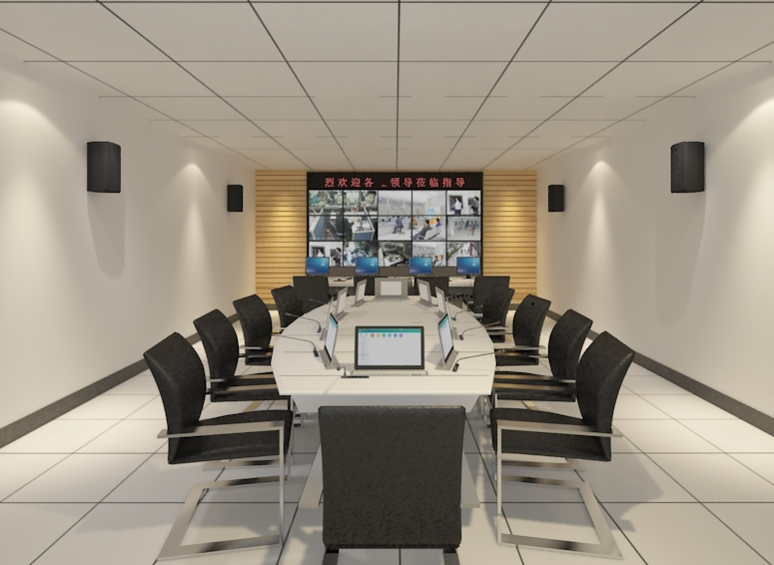

四、建设内容
本次建设方案主要为基础硬件建设

（一）LCD拼接大屏
1、系统概述
目前主流选择使用LCD液晶显示单元，其常用的尺寸有46寸、55寸等，它可以根据客户需要任意拼接，采用背光源发光，物理分辩率可以轻易达到高清标准，液晶屏功耗小，发热量低，且运行稳定，维护成本低。LCD大屏单元组成的拼接墙具有低功耗、重量轻、寿命长、无辐射、安装方便快捷、占用空间较小等优点。
根据本项目综合应急指挥中心实际情况可采用窄拼缝46英寸LCD拼接屏组成3（行）×4（列）的拼接显示大屏作为显示幕墙，不仅可以显示前端设备采集的画面、GIS系统图形、报警信息，其他应用软件界面等，还能接入本地的VGA信号、DVD信号以及有线电视信号，满足用户各种信号类型的接入需求。根据本项目综合应急指挥中心实际情况采用46英寸LCD窄拼缝（物理拼缝）≤1.7mm。
显示大屏支持BNC、VGA、DVI、HDMI等多种接口，通过控制软件对需要上墙显示的信号进行显示，通过视频综合平台可实现信号的实时预览、视频拼接显示、任意分割、开窗漫游、图像叠加、图像拉伸缩放等一系列功能。

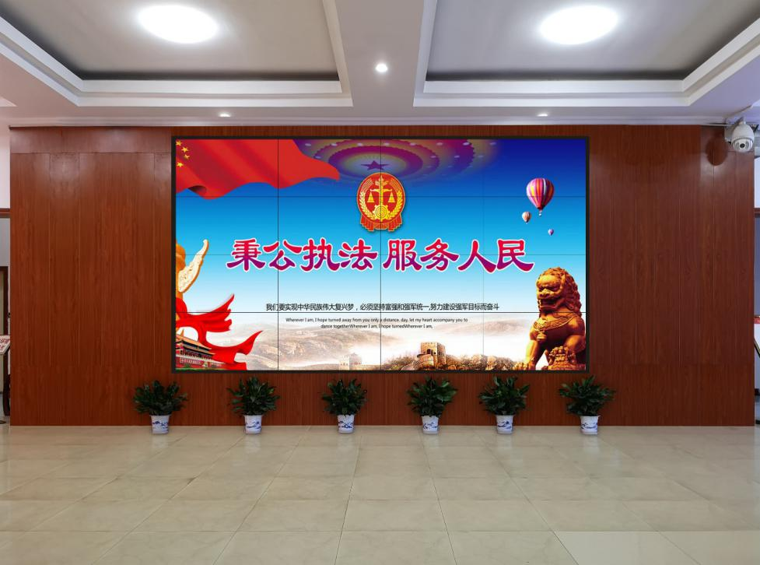

LCD大屏亮点

高亮度
常规电视、电脑显示器等显示设备亮度值介于250～300cd/m²之间，液晶拼接屏的亮度值介于450～800cd/m²之间。高亮度保证了画面显示质量，可以更加真实反映出信号源的画面质量。

高对比度
液晶拼接屏的高对比度可以更有效的凸显画面本身的层次感，画面过度更显细腻，有助于观看者有效捕捉到画面中的每一个细节。

快速响应
真正8ms响应时间，有效消除画面的拖尾现象，画面更加流畅，更佳的适应高速动态画面显示。

超宽视角
水平、垂直178°的超宽视角，站在任意角度观看视觉效果均保持良好。卓越的显示性能在组成超大拼接大屏幕墙时显示效果尤佳，有利于用户处于各个角度看到一致的图像效果。

超窄边结构
液晶拼接屏双边综合拼缝最窄可至0.88mm，根据本项目综合应急指挥中心实际情况采用46英寸LCD窄拼缝（物理拼缝）≤1.7mm。

（二）矩阵系统
1、系统概述
标准的、现代化的会议室，一套完整的视频管理切换系统是非常有必要的，在现今视频系统发展从模拟视频向数字视频过渡，从标清信号向高清信号过渡的时期，各种视频源设备和各种视频显示设备采用了不同的编码技术和接口方式，因此在高清视频系统设计中必须详细了解各种视频信号的传输距离、编解码方式，否则视频信号将无法兼容和显示。会议室的信号源设备主要由多媒体会议桌插、地插，摄像机，DVD等组成，有了各种信号源，就形成了多个信号源，与多个显示设备之间的矩阵式选择关系。多路的电脑VGA信号、多路的视频信号和投影机、显示器之间，就形成了这样的关系，那么这两种设备之间，就必须有一种设备，它能够担负众多的显示信号源（输入）和众多的显示设备（输出）之间的任意组合（切换）；矩阵系统成为多媒体会议室必不可少。
2、高清混合矩阵系统架构图

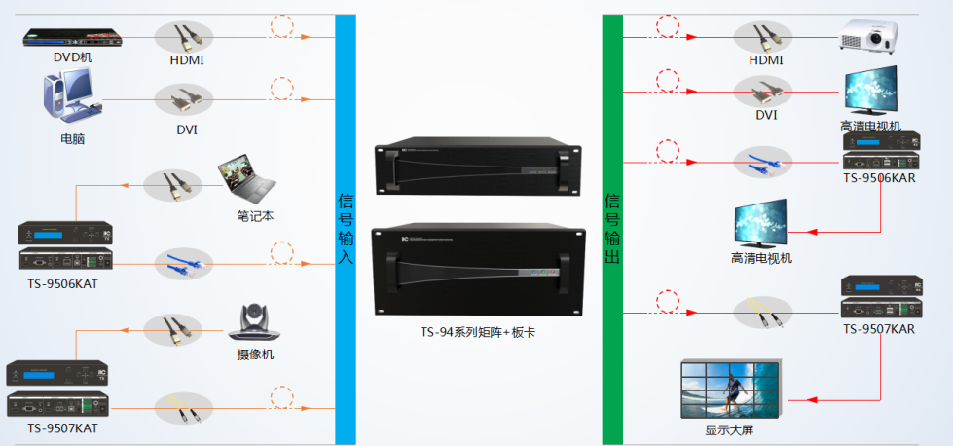

3、系统功能
由于遵循着不同的视频标准，这些信号的带宽、分辨率和传输距离存在很大的差异。目前大多数工程类所需要的高清系统在高清信号的传输上都存在非常严重的问题。采用IP传输存在着系统昂贵、延时长等问题，而监控系统所采用的模拟标清系统传输方式又不能够满足要求。这些都限制了真正的数字高清系统的实现。高清信号传输、切换系统是一套集信号转换、传输、控制等功能的信号处理系统。系统总体构架由模拟标清/数字高清信号转换解决方案、高清信号远距离传输解决方案、高清光纤矩阵切换解决方案组成，整套系统涵盖了视频处理的各个方面。整套系统从转换、传输、处理都是有自主研发，完全摒除了由于不同厂商产品设备不兼容的情况。同时也为您接下来售后服务更便捷、更高效，我们是厂家，同时也是视频信号处理行业的龙头，同时我们的产品也是视频拼接、远程传输、视频处理等高清信号的完美结合体；
1）快速无缝切换：支持无缝切换，信号切换无黑屏、无闪烁、无蓝屏、无中间过渡态现象，信号显示不中断。
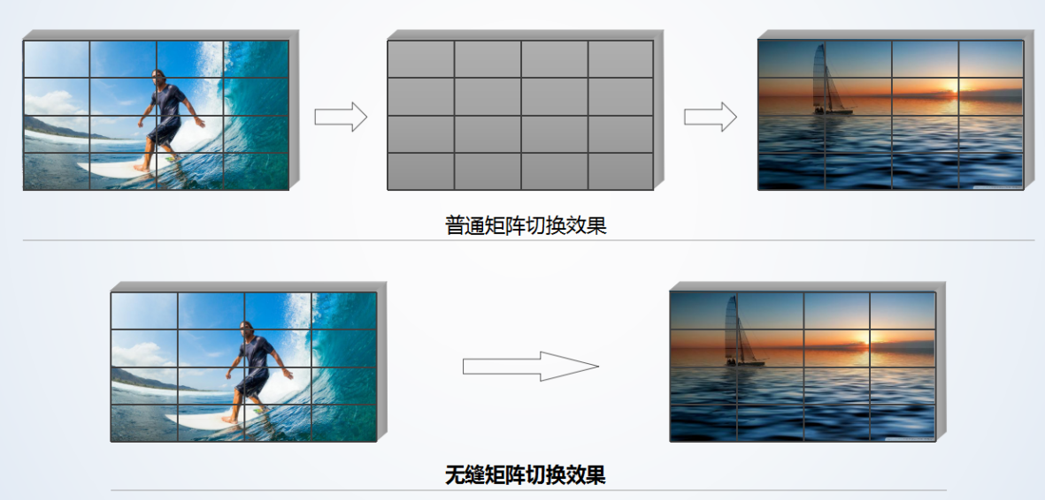

2)音视频同步切换：支持音视频信号同步切换，切换响应速度快。

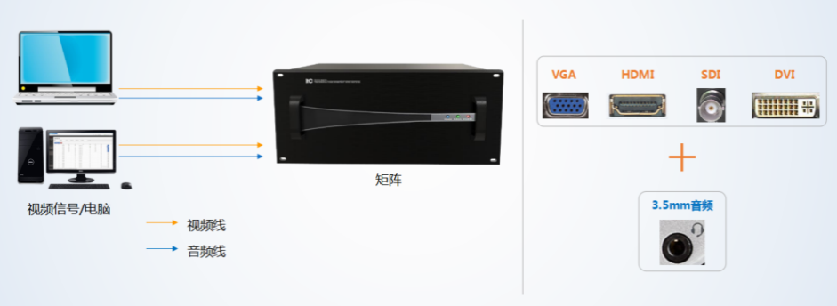

3)分辨率自定义：支持输出分辨率自定义，最高分辨率可达1080P
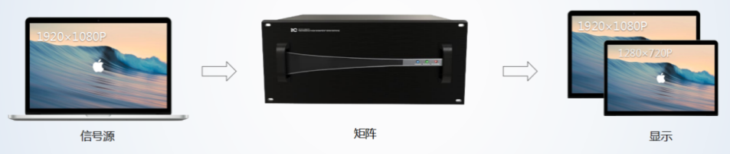

（三）无纸化会议系统
1.系统概述：
随着当今科技的飞速发展，老式的会议形式已无法适应现代化会议系统的要求。现代化的数字会议系统会议程序简单化、功能多样化，能够对会议实施控制、管理，包括声音传送稳定纯正，讨论清晰有序，使整个会议形式具有高效性。
一套较完整的数字会议系统大约包括以下几个主要方面：报到、发言、表决、会议扩声、资料显示、会议进程控制；会议摄像、会议多媒体资料展示，本系统首先完成会议报到、发言（表决选）和会议进程管理等三项主要功能，实现报到及时、无误、发言灵活、可控；表决迅速、准确；并为其他功能的扩充和升级提供标准化的接口，使整个接口具有较好的先进性和良
2、数字会议系统架构图
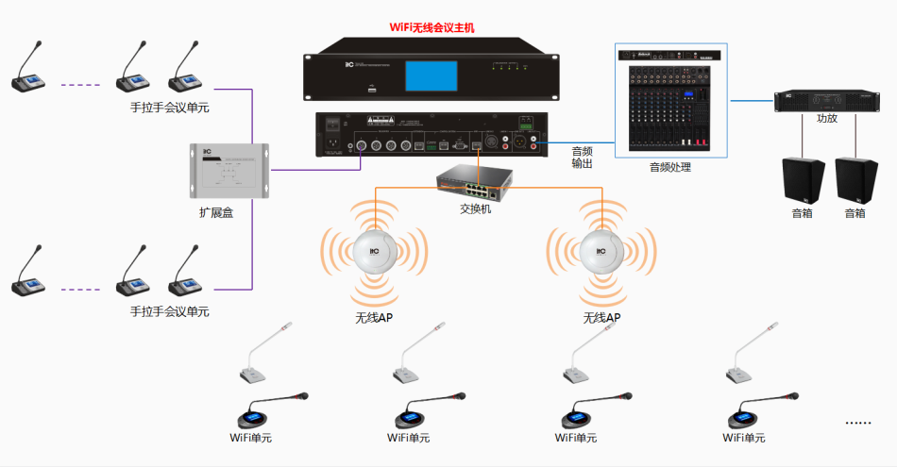

系统功能
数字会议系统单元多元化，具有桌面式、嵌入式、讨论、带表决多种单元可选；发言麦采用进口咪头和配套的专业音频处理设备，有效的提高了话筒的拾音距离和啸叫处理能力，话筒的使用距离可以达到50-80CM的超远距离，两只话筒同时开启使用时不仅不会出现啸叫的现象，反而进一步增强话筒的拾音距离。数字会议系统配合专业的扩声设备和音频处理设备使用整个会场的效果更佳，拾音距离更远，音质更清晰，是各类会议室的最佳选择。
数字会议系统具有以下功能特点：
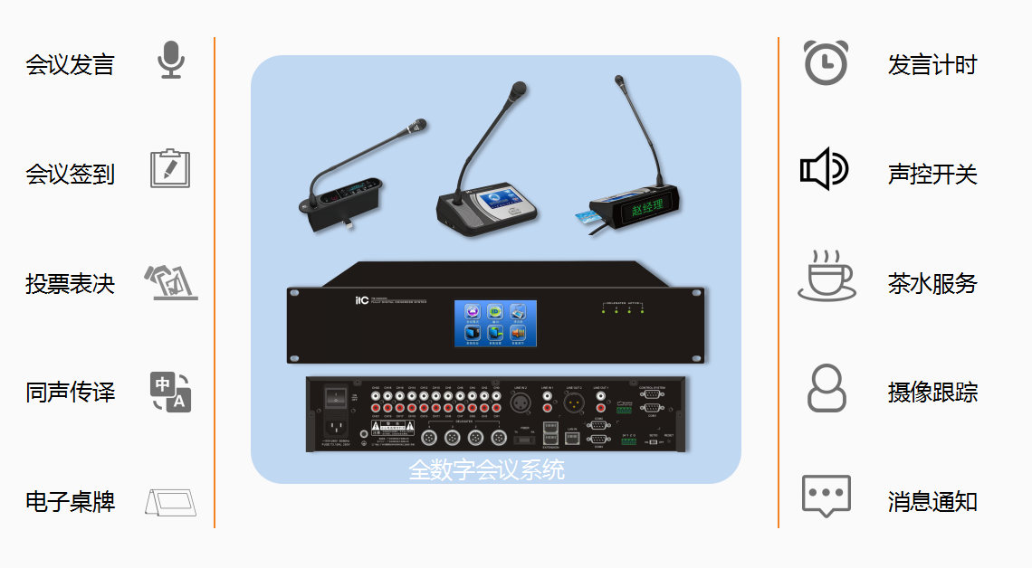
- 数字会议系统采用全数字传输，音质效果更更清晰；
- 具备讨论发言、表决、签到功能、主席单元具有优先发言权限；
- 支持先进先出模式、普通模式、声控模式、申请发言等四种发言模式；
- 单机支持128个会议单元继而，增加扩展主机可扩展4096个单元；
- 同时发言人数可进行预设，支持1/2/4/8发言人数可选；
- 主机自带消防联动接口，可与消防进行联动，提示火灾信息；
- 音质支持远距离传输，主机具备光纤音频接口、CobraNet协议传输接口；
- 支持无线触摸屏、安卓系统电脑、手机进行控制；
- 主机自带摄像跟踪功能，也可配合跟踪主机实现摄像跟踪功能；
- 支持文字在线传输、支持单个、多个同时传输；
- 带电子桌牌，可显示会场人员姓名；
- 具备IC卡签到功能， IC卡可以输入与会人员身份信息。

（四）视频会议系统
指挥中心视频会议方案采购用CC5000E+B1000，各分点采用BCC950，罗技 CC5000e高清商务网络视频会议系统为您提供工作室级的视频画面、出众的语音清晰度和 RightSense 人工智能AI技术，CC5000e具有模块化音频、灵活的线缆管理和时尚的工业设计，主会场采用CC5000E+B1000，各分点采用BCC950的解决方案将带来更好的会议体验。
一、产品功能：
(一)高清视频会议系统：
1.先进的模块化音频：罗技RightSound技术通过抑制背景噪音、自动均衡语音以及聚焦于活跃发言者来增强语音清晰度。
2.智能布线和内容共享：通过显示集线器和桌面集线器使线缆部署整齐有序，CC5000e 组件和会议电脑可安全收起，无需暴露在外
(二)视频会议主机
1.实现高清视频会议：预置的钉钉视频软件搭配罗技摄像头，组成完整的视频会议解决方案，可通过互联网连接每间会议室。
2.通过钉钉实现视频协作：使用罗技 Logitech Link B1000 轻松向与会者远程共享屏幕。
(三)一体式视频会议系统
1.一体式设计：即插即用。BCC950 配备全双工扬声器电话和电动摄像头，可提供宽频音频和高清视频。
2.高效团队的理想之选：桌面视频会议系统专为在私人办公室、家庭办公室以及几乎所有半私密场所使用而设计。

（五）服务器部分
需要承载的主要软件平台
1)、平台校园AI平台
平安校园AI平台软件以“高内聚、松耦合”设计原则和顶层模块化设计的思想组织应用系统的内部结构，确保系统符合信息技术发展的趋势并适应未来应用动态升级的需要。系统支持主流操作系统、Web中间件、数据库产品、GIS引擎和服务以及其他第三方标准中间产品的开发和运行环境，具有很强的环境适应能力。

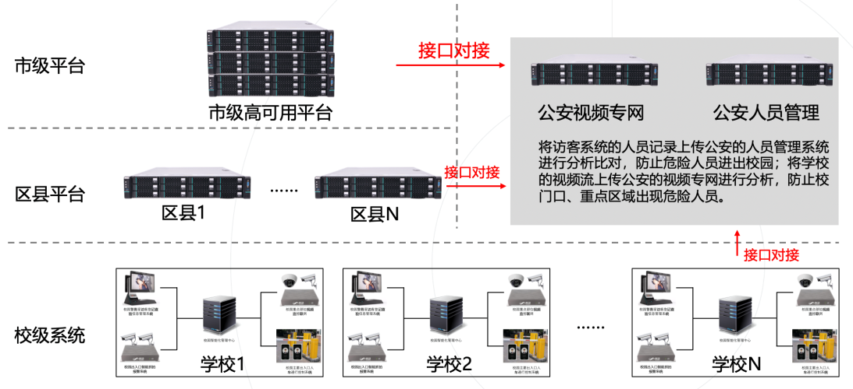

（2）综合管理平台数据看板
教育局是整个系统的总智慧平台，成为整个系统的大脑，搜集并处理各个学校的数据，在大屏上进行统一的展示，对于出现健康状态的学校及时提醒。教育局的权限通过综合管理平台向各个学校下发，接受并展示各个学校的执行状态。平台的模块包括：出入口人员防范系统、出入口人员安全系统、出入口车辆安全系统、特殊区域管理系统等。
教育局平安校园平台新建AI引擎子平台用来处理各个学校上传的数据，包括但不限于人脸识别引擎、人体识别引擎、校园周边交通安全监管引擎、星云布控人群识别引擎。AI引擎子平台在有剩余资源的情况下，可以考虑开放给部分学校调用。

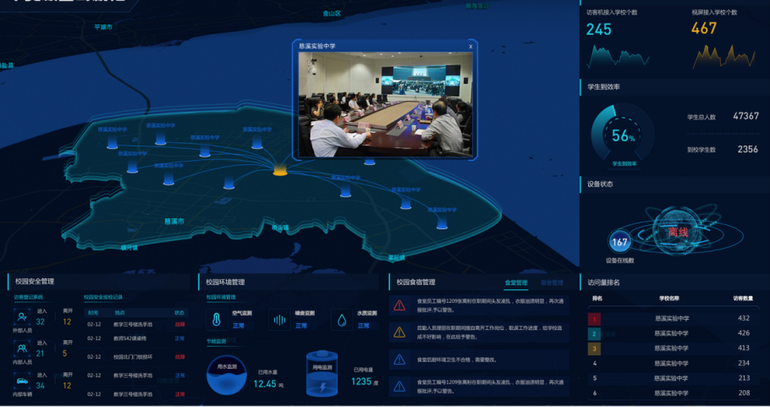
综合管理平台数据展示

（3）平台业务系统
公安局下发要联网布控的黑名单特征库，到所属区县教育局平台，各个学校视频或者图片数据上传到教育局，实现公安和学校对黑名单的联合布控。
教育局将所属区域学校的智慧校园平台接入教育局，教育局可进行相应的监管，如运维、告警管理等。
教育局管理平台分为能力平台和应用平台，能力平台包含各种先进的人工智能能力，可以处理各个学校上传的数据。应用平台与将所属区域学校保持同步，包括出入口人员防范模块、出入口人员安全模块、出入口车辆安全模块、宿舍安全管理模块、特殊区域管理模块。

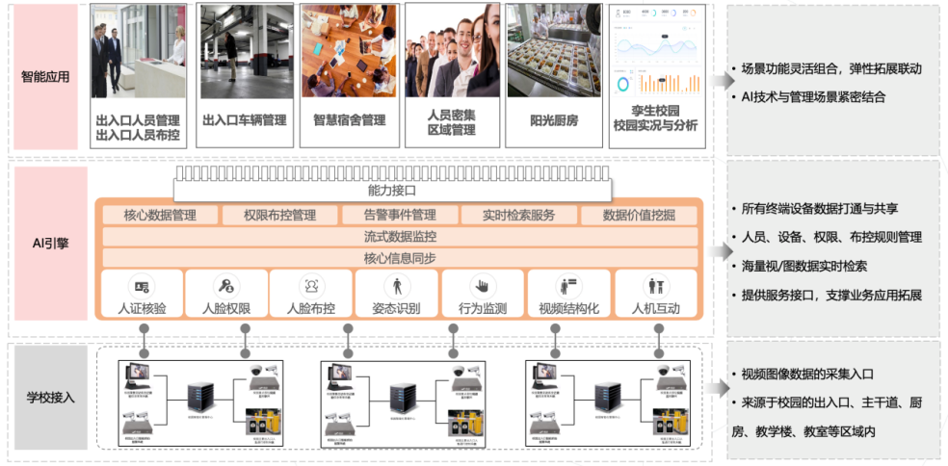

（4）外来访客登记管理系统
访客到访后，在门卫处，点击访客登记，把身份证放在身份证一体机的读卡器上，机器会自动导入身份证内的名字，照片；访客面向访客机的镜头，实时的正面照会抓拍下来，用以与芯片内的照片作人脸比对，同时将该照片传输给教育局平台；人脸比对通过后，门卫选择访客的访问目的，访客拜访的人员，指定访客可通行的通道；访客机会通过管理平台把访客数据传送到闸机、门禁端，用以联动闸机、门禁识别系统，并在相应的授权下予以通行；打印访客单，访客单信息包括访客基本信息和访问目的等，以及访客信息的二维码；
如访客没有携带证件，访客到访后，在门卫处，点击无证登记，人证一体机会调用摄像头，拍摄访客照片；拍照成功后，会将该照片传输给教育局平台，门卫选择访客的访问目的，访客拜访的人员，指定访客可通行的通道；访客机会通过管理平台把访客数据传送到闸机、门禁端，用以联动闸机、门禁识别系统，并在相应的授权下予以通行；打印访客单，访客单信息包括访客基本信息和访问目的等，以及访客信息的二维码；
访客机高效准确的记录、存储来访人的相关信息，做到人员、证件二者统一，便于异常情况发生后查询。具体功能包括：
1）可配置二代身份证读卡器，对身份证信息自动读取、录入；
2）可通过扫描仪扫描来访者身份证、驾照等证件，自动记录来访者资料；
3）可授权访客身份证、打印访客二维码，自由设定访问权限有效时间、最长失效时间、有效次数；
4）可以提供详细的来访者信息记录和报表，记录信息包括：来访者资料、被访者姓名、进出时间等；
5）支持无证访客在访客机登记时拍照功能。
6）访客签离
访客离开时，将打印的访客单给到门卫，门卫在人证一体机上进行扫描二维码，完成签离，平台删除访客权限。

（5）安防视频联网
系统采用模块化设计思路，分为前端业务系统、后端中心平台汇聚系统，其中前端业务系统模块包括学校已建的高清视频监控接入、人员管理终端设备图片及数据接入；后端中心平台汇聚包括汇聚平台、视图库、数据及业务对接等几个子模块。
建设中心汇聚平台，对教育局汇聚的视频、图片及数据进行统一管理，本期建设主要包括对视频接入的建设，后续还可以支持对图片及数据的汇聚调阅、数据统计等相关业务应用。同时，平台支持第三方开发接口以及国标等标准协议，与公安及教育局其他业务应用平台对接应用。

（6）安全智慧巡检系统
校园安全云“智慧巡检”系统涵盖了安全信息发布、安全隐患管理、安全巡检管理、安全教育以及安全报告等模块，为校园安全工作提供一站式信息化解决方案。
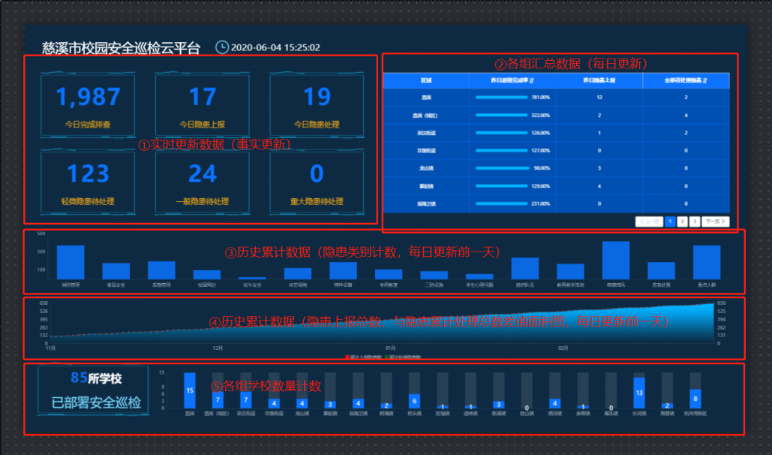
校园安全云“智慧巡检”系统将各学校的排查隐患推送到平安校园AI引擎子平台链接到综合应急指挥中心大屏展示。

根据上述软件平台的功能、业务需求分析，考虑采用计算资源、存储资源平衡性的2u机架式服务器4台，利用虚拟化技术，构建整个业务系统的支撑硬件基础。

（六）应急中心基础环境布置。
（七）采购设备清单、参数
序号 | 产品名称 | 技术参数 | 数量 | 单位
1、显示系统
1 | 46寸LCD拼接显示单元 | ★1.采用工业级面板，尺寸≥46 inch；LG面板；视角：178°(水平)/ 178°(垂直)；  ★2.物理拼缝≤1.7mm；  3.亮度≥500 cd/m2  4.对比度≥1300:1  5.分辨率不小于1920*1080  6.视频输入接口至少具备1个DVI接口，1个HDMI接口，1个VGA接口，一个CVBS接口，一个USB接口  7.液晶拼接显示单元整机采用冷轧钢板材质，结构件需一体成型，显示屏具备完整后壳，不得以支架或挡板替代，无任何裸露在外的电路线。  8.控制接口：1个输入RS-232接口，1个输出RS-232接口,1个红外接口，1个USB接口，具备U盘内视频，文档等文件的直接播放功能；液晶单元软件程序支持通过USB口升级。  9.输出接口：VGA×1，DVI×1，BNC×1（需提供公安部检测报告的接口照片）  10.为保护环境要求，液晶拼接屏需满足中国电器电子产品有害物质限制使用的要求  ▲11.液晶显示单元的风扇具备良好的散热效果，风扇散热性能≥60%。（提供权威检测机构的检测报告）  12.液晶显示单元连续运行24小时，液晶表面中心温度≤50℃，边缘测试点与中心温差≤10℃。13 液晶显示单元具有帧宽度调节技术，通过调节画面宽度，解决输入信号四周黑边问题。 | 12 | 块
2 | 壁挂支架 | 46寸拼接屏壁挂式前维护平推钣金支架单元(带包边) | 12 | 套
3 | HDMI线缆 | HDMI 线缆 15米-4K | 12 | 组
4 | 安装调试 | LCD拼接系统工程安装服务 | 12 | 套
5 | 综合显示控制平台 | ★+4路DVI输入（支持转VGA或HDMI）+12路HDMI输出+单主控板+单电源；整机支持解码6路2400W@25fps、或12路1200W@25fps、或24路800W@25fps、或48路400W@25fps、或 96路200W@30fps，192路720P@30fps，或192路4CIF@30fps以下分辨率  ▲1.投标产品具备三码流编码功能：样机支持主码流、子码流、第三码流编码输出功能。  投标产品主控板具有4个串口，每个串口挂载8个RS485控制设备，可将IP数据发送给串口。（提供公安部出具的型式检验报告复印件加盖原厂商公章）  2.投标产品支持1、2、4、6、8、9、12、16、32、36、48、64画面分割显示。（提供公安部出具的型式检验报告复印件加盖原厂商公章）  5. 投标产品的图像切换时间＜20ms。  - 投标产品支持解码中断时保留最后一帧的功能，解码板不同输出口以及跨解码板的输出口之间输出色彩无色差。）  - 支持PS、TS、RTP等主流的封装格式  8. 支持坐标开窗功能，对上墙图像准确定位  9. 3840*2160@60/1920*1080@60/1280*720@60/1024*768@60/1280*1024@60/1600*1200@60/1680*1050@60/1440*900@60/1920*1080@50/1280*720@50等输入分辨率显示  10. 3840*2160@60/1920*1200@60/1920*1080@60/1280*720@60/1024*768@60/1280*1024@60/1600*1200@60/1680*1050@60/1440*900@60/1920*1080@50/1280*720@50等输出分辨率显示  11. 支持拼接屏的画面亮度、对比度、饱和度控制  12. 支持拼接屏的拼缝补偿功能  13. 支持拼接屏手动定时倒计时远程开关机。  14. 可对第三方厂商的IPC和NVR设备进行信息显示和管理操作  15. 设备接入视频流超过一定范围，可直接在电视墙上显示资源不足，方便快速定位解码黑屏问题  16. 当上墙相机异常或离线时，可在显示设备上显示视频丢失提示  17. 可设置虚拟LED的对齐方式，滚动速度，滚动方向  18. 部分窗口轮巡，可在电视墙上选择部分窗口进行轮巡，其他窗口可正常播放实况。  19. 可选择一组摄像机进行一键上墙操作，不需要单独拖拽上墙，操作简洁，节约时间。  20.场景计划功能，可以设置在某个或某几个特定时间节点自动启动某个场景。  21. 应具有密码找回功能，可通过微信的方式找回密码  22. 当设备内部温度超过设定值时，可给出报警提示  23. 当设备内部风扇未正常运行时可给出报警提示 | 1 | 套
6 | 操作电脑 | cpu:i7-9800;内存:16g;硬盘:1t+256g ssd/ 独立显卡4G显存 接口dvi hmdi vga 24寸显示器 | 1 | 套
2、集中控制系统
1 | 网络中控主机 | 1.采用标准19英寸机柜设计，面板具有指示灯，可直观反馈串口、红外、设备的工作状态；支持通过IOS平台/安卓平台等移动设备终端进行集中式管控。  2.面板有≥4.3英寸触摸彩屏，可查看IP地址、修改IP地址。具备1路TF卡接口，实现项目中的程序导入或导出。  3.支持不同操作端对中控进行管控，支持操作状态双向反馈功能，对设备的控制执行状态可一目了然。支持多台网络中控主机实现级联控制，达到互联、互控的效果。  4.采用可编程控制平台，交互式的控制结构，中英文可编程界面。全面支持第三方设备及控制协议，支持用户自定义编程设置任何控制协议或者控制代码。  ▲5.采用32位Cortex-A8 ARM架构内嵌式处理器，处理速度最高可达720MHz。主机内置≥256MDPR及8GEMMC的大容量FLASH 存储器。  6.内嵌智能红外学习功能模块，无须配置专业学习器。可导入各种常用的电器设备的红外代码库到主机，并实现控制。支持串口环出功能，主机的8路串口均可实现任意一个输入都可以从另外一个串口环出。  ▲7.主机具备≥8路独立可编程串口，可收发RS-232，RS-485及RS-422信号，≥8路独立可编程IR红外发射口，≥8路数字I/0输入输出控制口，带保护电路，≥8路弱电继电器控制接口，≥1个NET网络控制接口，可做外部功能扩展使用，可并接256个网络设备。  - 支持全制式环保电源(110V-240V)，适合任何地区。 | 1 | 台
2 | 平板 | 无线控制面板 | 1 | 台
4 | 环境开关控制器 | 1.具有≥8路自动、手动电源控制器，内置8个20A继电器，最大负载能力4400W/单路；配合中控主机使用，用于控制灯光、电动投影幕、电动窗帘等会议室周边设备。  2.每路继电器都有三连接点的接线柱,具有常开与常闭的功能。  3.具有复位按键，支持恢复到出厂的默认设置。具有1路网络接口，支持通过网络实现远程控制。  4.具有设备运行状态指示灯及8个继电器的开关状态指示灯。  5.具有键盘锁（LOCK）功能，防止误操作，便于用于维护管理。  6.机器具备ID识别，通过中控主机网络控制多台时，可通过ID识别。 | 1 | 台
5 | W类编程软件 | 1.软件内嵌于中央控制系统主机设备，实现系统控制逻辑、处理等功能。  2.主要包括硬件逻辑模块、软件逻辑模块、红外代码管理、编译、下载、监视等。  3.编程软件支持添加与实际工程对应硬件的逻辑模块。  4.实现串口代码数据、IR红外数据、继电器、I/O数据等的代码转发、逻辑算法处理等编程功能。  5.支持界面设计软件实现中控控制界面的制作及编辑，支持互锁模式，支持3D按键等灵活的按键设计模块。  ▲5.为保证售后服务及管理的一致性，系统设备（包括：时序器、中控主机、中控编程软件、电源时序器，无纸化会议主机，流媒体服务器等）需为同一厂家产品。 | 1 | 套
6 | C类红外发生棒 | 发送红外控制代码，38K载波，能发射遥控器的红外信号，可用于控制各种红外摇控设备。 | 8 | 根
3、音响及扩声系统
1 | 专业音箱 | 1.阻抗：8Ω  2.频响：65Hz~20KHz  ▲3.额定功率：150W。  4.灵敏度：95dB/W/M  5.覆盖角度：(H)80°(V)60°  6.高音：3"锥形高音单元×2  7.低音：8"低音×1 | 2 | 只
2 | 专业功放 | 1.工业造型钢面板，专业设计坚固面耐用，面板防尘网可折洗结构设计，可拆卸清洗的散热通风口。  2.开机软启动，防止开机时向电网吸收大电流，干扰其它用电设备。  3.智能控制强制散热设计，风机噪音小，散热效率高等特点。  4.两声道功放有三档输入灵敏度选择，轻松接纳宽幅度范围信号源输入；输入灵敏度：0.775V/1V/1.44V  5.完善可靠的安全保护措施和工作状态指示（短路、过载、直流和过热保护、变压器过热保护）。  6.智能削峰限幅器，控制功率模块及扬声器系统在安全范围内工作。  7.标准XLR+TRS1/4” 复合输入接口，简洁的接口更加方便不同用户需求。  8.高品质变压器和低阻大容量电解滤波，保证大动态工作应付自如。  9.适应不同场合所需，可选立体声或桥接工作模式。  10.输入座接地脚接地和悬浮控制。  ▲11.输出功率（20Hz-20KHz/THD≤1％）：立体声/并联8Ω×2：200W×2；立体声/并联4Ω×2：300W×2；桥接8Ω：600W | 1 | 台
3 | BWC系列支架 | 1.固定面板尺寸（长*宽）:240mm*130mm  2.臂杆长度:440mm  3.箱体固定杆长度:165mm | 2 | 个
4 | 无线话筒 | ▲1.频率指标：640-690MHz 740-790MHz 807-830MHz 共三段（要求满足或优于此性能），调制方式：宽带FM，频道数目：500个频道。  2.配套有1台接收主机和2个无线手持话筒。  3.采用UHF超高频段双真分集接收，并采用PLL锁相环多信道频率合成技术；V/A显示屏在任何角度观察字体清晰同时显示信道号与工作频率。红外对频功能，能方便、快捷的使发射机与接收机频率同步，超强的抗干扰能力，能有效抑制由外部带来的噪音干扰及同频干扰。  4.带8级射频电平显示，8级音频电平显示，频道菜单显示，静音显示；具有SCAN 自动扫频功能，使用前按SET功能键自动找一个环境最干净的频点处停下来，此频率作为接收机的使用频率。  5.平衡和非平衡两种选择输出端口，适应不同的设备连接需求。  6.接收机指标：采用二次变频超外差的接收机方式，灵敏度: 12dB μV（80dBS/N)，灵敏度调节范围:12-32dB μV，频率响应:80Hz-18KHz（±3dB）。  7.发射机指标：音头采用动圈式麦克风  8.输出功率:3mW~30mW。 | 2 | 套
5 | 调音台 | ★1.支持≥8路麦克风输入兼容6路线路输入接口，支持≥2路立体声输入接口，≥4路RCA输入，话筒接口幻象电源：+48V。  ▲2.具有≥2组立体主输出、≥4路编组输出、≥4路辅助输出、≥1组立体声监听输出、≥1个耳机监听输出、≥2个效果输出、≥1组主混音断点插入、≥6个断点插入。  3.内置24位DSP效果器，提供100种预设效果。  4.具备13个60mm行程的高精密碳膜推子。  5.内置USB声卡模块，支持连接电脑进行音乐播放和声音录音；内置MP3播放器，支持1个USB接口接U盘播放音乐。  6.频率响应：20Hz-20kHz，±2dB；失真度：<0.03% at+0dB,22Hz-22KHz A-weighted；灵敏度；+21dB~-30dB；信噪比：<-100dBr A-weighted。 | 1 | 台
6 | 音频处理器 | 1.数字音频处理器支持≥4路平衡式话筒/线路输入通道，采用裸线接口端子，平衡接法；支持≥4路平衡式线路输出，采用裸线接口端子，平衡接法。  2、输入通道支持前级放大、信号发生器、扩展器、压缩器、5段参量均衡、AM自动混音功能、AFC自适应反馈消除、AEC回声消除、ANC噪声消除。  3、输出通道支持31段参量均衡器、延时器、分频器、高低通滤波器、限幅器。  4.支持24bit/48KHz卓越的高品质声音，支持输入通道48V幻象供电，频率响应：20Hz-20KHz，总谐波失真＜0.002%@1KHz,4dBu，数/模动态范围(A-计权)：120dB；最大输出电平≥+24dBu，最大输入电平≥+24dBu。  ▲5.支持通过ipad或iPhone或安卓手机APP软件进行操作控制，面板具备USB接口，支持多媒体存储，可进行播放或存储录播。  6.配置双向RS-232接口，可用于控制外部设备；配置RS-485接口，可实现自动摄像跟踪功能。配置8通道可编程GPIO控制接口（可自定义输入输出）。  7.支持断电自动保护记忆功能。支持通道拷贝、粘贴、联控功能。支持通过浏览器访问设备，下载自带管理控制软件；软件界面直观、图形化，可工作在XP/Windows7.8.10等系统环境下。 | 1 | 台
7 | W-C电源时序器 | 1.支持8通道电源时序打开/关闭，每路动作延时时间：1秒，支持远程控制（上电+24V直流信号）8通道电源时序打开/关闭—当电源开关锁处于off位置时有效。支持配置CH1和CH2通道为受控或不受控状态。  2.当远程控制有效时同时控制后板ALARM（报警）端口导通—起到级联控制ALARM（报警）功能。  3.单个通道最大负载功率2200W，所有通道负载总功率达6000W。输出连接器：多用途电源插座。。 | 2 | 台
4、无纸化会议系统
1 | 流媒体无纸化服务器 | 1.无纸化服务主机搭配管理软件，负责处理会议功能模块、会议主题、参会人员信息、会议议题、投票内容等会前信息预设，具有会议各类文件资料的上传共享、人员的权限管理设置、会议信息的实时记录等应用功能。  ★2.采用CPU配置不低于四核/四线程/CPU主频3.2GHz（参考的配置不低于I7-4790）  ★3.采用内存配置不低于8G DDR3 1600  4.采用硬盘容量不低于1TB  5.具有千兆网络接口（RJ45）  6.具有视频输出接口：1×HDMI、1×DVI；音频接口：1×3.5mm音频输入接口、1×3.5mm音频输出接口；1×串口、4×USB接口  ▲提供3年质保服务。 | 1 | 台
2 | 流媒体无纸化编解码器 | 1.标准机柜式设计（2U），内嵌高清、标清视频信号处理模块，同步、异步处理视频信号输入、输出。  2.支持HDMI、VGA信号输入，外部信号通过此接口实时广播画面到所有会议终端并同步显示。  3.支持HDMI、DVI信号输出，任何会议终端画面通过此接口输出至大屏幕或其他信号显示设备。  4.配置1路3.5mm音频输入接口和1路3.5mm音频输出接口，实现音视频同步输入输出。  5.支持全高清1080P、高清720P等多种高清分辨率输出。  ▲6.具备≥1路HDMI视频输入接口和≥1路VGA视频输入接口，≥1路HDMI视频输出接口和≥1路DVI视频输出接口，≥1路3.5mm音频输入接口和≥1路3.5mm音频输出接口，实现音视频同步输入输出；具备≥2个串口、≥4个USB接口。  7.要求服务器的CPU配置不低于四核/四线程/CPU主频3.2GHz（参考配置不低于I5-4460），内存配置不低于4G DDR3 1600，硬盘为固态硬盘且容量至少64GB。  8.支持将4组不同的无纸化系统屏幕广播画面以4分屏画面投屏输出显示。（提供功能界面截图佐证）  9.支持大屏锁屏功能，可以被控制息屏、亮屏。  10.支持点播功能，可在无纸化终端上远程控制流媒体服务器点播，并可将大屏画面同屏广播到终端上显示。  11.支持异常提示，更方便、快捷排查异常情况。  12.支持投票评分投屏功能，投票评分过程中查看已投、未投人数，投票评分结果以柱状图、表格汇总方式展示在大屏上。（提供功能界面截图佐证） | 1 | 台
3 | 流媒体无纸化服务器软件 | 1.无纸化多媒体会议系统具备管理、控制、数据交互、存储、服务等功能。支持远程登录web管理；支持对服务器进行统一配置管理，包括会议服务器、流媒体服务器；配置其名称、ID、网络地址、备注等详细信息。  2.支持单个或多个会议室，会议室支持可视化布局配置管理，支持对终端进行单个或多个同时升降机控制/开关机控制，并可关联话筒单元。支持数字会议主机配置管理，可设置多种会议模式，并控制话筒统一升降、话筒开关等操作。  3.支持用户管理功能，添加、导入、修改、删除用户信息，支持对用户进行分组，支持建立用户的组织架构，创建会议或添加用户时可通过用户组织架构来筛选。支持不同权限管理模式，用户角色含系统管理员、会议秘书、和普通用户，不同会议秘书创建的会议互相保密，系统管理员有管理所有会议的权限。  4.支持自定义客户端功能模块，可自动记录上场会议自定义功能模块顺序直接使用。  5.支持查询历史会议，并支持克隆历史会议信息（并可选复制会议文件）到新建会议。  6.支持添加临时人员参会，可在人员列表将临时参会人转为常用参会人。  7.支持会议室模拟排位功能，支持自动和手动排位，对参会人进行座位的安排和调整，保存并下发给终端；模拟排位可根据议题人员进行筛选排位。支持议题排位，可设置议题对应的人员排位，实现启动议题时自动切换排位。  8.支持统一管理多个会议议题，并对议题进行开启、结束等管理操作， 每个议题可以独立上传多份附件，通过组织架构、用户分组、普通的展示方式选择议题查看者；支持议题内加入文件夹，议题+文件夹+文件三级目录文件展示，包含汇报人和汇报时间、保密权限、U盘下载权限开关等配置；支持将议题一键生成投票。  9.支持上传临时会议文件，可指定参会人员查看权限，支持文件三级目录展示，方便分类管理。  10.支持统一管理多个投票，实时查看投票过程与结果，控制投票结果实时投屏展示，可选三种投屏方式（文字、柱状图、饼状图），以及导出投票结果，投票身份认证。支持投票模板功能，可以预设投票类型，可设置单选、多选、实名匿名、投票倒计时、投票通过率、投票备注。  11.支持统一管理多个评分，实时查看评分过程与结果，控制评分投屏，以及导出评分结果，评分后身份认证；最高支持100项评分。  12.支持批注白板模块，可同时管理各用户的电子白板存档、手写批注、文档批注并可预览及一键导出。  13.会议中支持集中控制管理终端和升降器，控制终端切换欢迎页面、会议信息、显示标语，退出标语，显示铭牌、退出铭牌、控制终端开关机，支持对服务器的关机控制，支持无纸化升降器的统一升降，可独立控制话筒统一升降。  14.支持管理会议签到，控制签到开始、结束，支持协助统一签到，可查看当前签到情况，签到过程结果实时投屏；支持登录即签到、按钮签到、拍照签到、签名签到多种签到模式。  15.支持会议纪要功能，会议主持可上传纪要、分发纪要、意见管理，查看权限管理，会议主持可发起会签并现场生成会签文档和最终纪要文件。  16.支持网页端统一管理服务器、客户端、安卓端版本升级。  17.支持会议室功能配置，可设置客户端文档打开方式、登录方式、签到方式、网络浏览配置。  18.个人中心H5页面支持会前、会中上传资料，查看资料（保密会议会前不能查看）；支持会后下载参加过的会议的资料。 | 1 | 套
4 | 交互式无纸化会议终端软件 | 1.支持查看参会名单,以列表形式显示。支持会议信息展示，可直接查看包含会议议程、会议简介、主持人等信息。  2.支持会议服务呼叫，可选茶水、笔、纸、服务员等，也可自定义输入服务需求。支持与会议服务APP对接，服务内容及时发送给后勤服务人员。  3.支持文档批注功能，支持常见文档格式后台上传转换成pdf格式，客户端对pdf文档进行批注可保存至服务器，方便会后整理。（提供功能界面截图）  4.支持会议服务呼叫，可选茶水、笔、纸、服务员等，也可自定义输入服务需求。呼叫服务后显示等待状态，后勤服务人员处理完成则状态完成。支持与会议服务APP对接，服务内容及时发送给后勤服务人员。（提供功能界面截图）。  5.支持网络浏览功能，可浏览以太网网络，并可在服务端统一配置预设的网页地址，用户可在App中直接打开配置好的网页。  6.支持无纸化会议模式和普通平板模式，可任意切换。  7.支持手写批注，可单人屏幕批注操作，批注可保存至服务器，方便会后整理。  8.支持会议交流功能，可一人或多人进行实时交流。  9.支持电子白板功能，可个人可插入图片批注，并将批注保存至服务器。  10.文档主讲异步浏览，参会人员可以通过异步浏览自由使用平板其他功能，方便用户在观看同步文件时查看其他会议文件或内容。  11.支持个人中心功能，查看历史资料（保密文件没有权限不可查看），支持会后下载参会的会议资料。（提供功能界面截图）  12.主持人可以控制管理会议签到，控制签到开始、结束、支持协助签到。可查看当前签到情况，签到过程结果实室投屏。支持签名签到、登录即签到、按钮签到、人脸签到、拍照签到。主持人可控制会议投票启用、结束、查看统计结果，投票过程结果实时投屏，支持投屏签名确认、拍照确认、人脸认证。（提供功能界面截图）  13.支持收集参会人查看会议纪要文件，确认纪要文件，以及提出意见，生成最终纪要文件。（提供功能界面截图）  14.主持人可控制评分功能启用、结束，查看统计结果功能，评分过程结果实时投屏；最高支持100项评分；支持评分签名确认、拍照确认、人脸认证。（需相应型号的硬件支持）主持人会议中可集中控制平板切换欢迎页面、会议信息、显示标语、退出标语、显示铭牌、退出铭牌、结束会议等操作。（提供功能界面截图）  15.支持免密登录、账号密码、人脸识别入会。（提供功能界面截图）  16.客户端软件支持安装在安卓操作系统5.0及以上版本，支持匹配10.1英寸/7.9英寸屏幕尺寸；可运行于华为(HUAWEI)M3青春版/华为(HUAWEI)M5//小米平板4等类型或优于此配置的安卓平板。  17.支持大屏点播功能，可远程控制流媒体服务器点播，并可广播到平板上显示。 | 12 | 套
5 | 平板 | 操作系统 Android 10以上  处理器架构 ARM架构  处理器型号 华为海思麒麟810  最高频率 2.27GHz  处理器核心 八核心  系统内存 4GB  存储容量 64GB  存储扩展 支持Micro SD（TF）卡，最大支持512GB  显示屏  屏幕尺寸 10.4英寸  屏幕分辨率 2000x1000  屏幕像素密度 225PPI  屏幕描述 前摄打孔屏，IPS触摸屏，可视角度上85°/下85°/左85°/右85°，电容屏十点触控，防指纹涂层  功能应用  WiFi功能 支持802.11a/b/g/n无线协议，双频（2.4GHz+5GHz）  蓝牙功能 支持，蓝牙5.1模块  GPS功能 内置GPS导航，GLONASS，北斗（BDS）纠错  感应器 重力感应器，指南针，环境光传感器，霍尔传感器，重力传感器 | 12 | 台
6 | 无纸化会议WC系列安卓App | 1．支持通过无纸化系统的秘书帐号和管理员帐号权限登陆管理，管理员可以看到所有的服务请求，秘书只能看到自己创建的服务请求。  2．软件可以实时查看到无纸化终端发出的会议请求并处理。  3．支持根据会议室、状态分类查找会议中WC-D-X无纸化终端发出的会议服务请求，支持刷选日期查找会议服务请求。  4．支持搜索已处理和未处理的会议服务请求。  5．会议服务App软件可在Android 4.0及以上版本的手机上运行(W-C-BC)。 | 1 | 套
7 | 无纸化终端移动控制软件 | 1．支持通过无纸化系统的秘书帐号和管理员帐号权限登陆管理，管理员可以看到所有的服务请求，秘书只能看到自己创建的服务请求。  2．软件可以实时查看到无纸化终端发出的会议请求并处理。  3．支持根据会议室、状态分类查找会议中无纸化终端发出的会议服务请求，支持刷选日期查找会议服务请求。  4．支持搜索WC已处理和未处理的BC会议服务请求。  5．会议服务App软件可在IOS 8.0及以上版本的手机上运行。 | 1 | 套
8 | 数字会议主机 | 1.采用5GHz的通信频段，拥有更强的抗干扰能力，提供更大的带宽和传输速度，并不受移动电话和其他蓝牙设备干扰，确保实现最佳的信号接收。采用128位AES加密技术，支持WPA/WPA2无线安全技术，防止窃听和非授权访问，提供更高的会议系统机密性。  2.内置高性能双CPU处理器，支持8KHz至96KHz范围内的采样速率，并支持数字音量控制。  3.具有≥4.3英寸触摸屏，具有WIFI网络接口，可以通过连接POE网络交换机扩充无线AP数量，提供更大的无线覆盖范围。具有1-4路会议单元输出接口，具有超大系统容量，系统最大支持≥4096台有线会议单元，≥300台无线会议单元。系统最大支持同时开≥8个有线话筒和≥6个无线话筒。  4、支持WiFi会议系统和全数字会议系统同时使用（有线会议单元和WiFi会议单元同时使用）。  5.具有一键关机所有无线单元功能。具有1路USB接口，支持插入U盘设备进行录音功能，支持播放背景音乐功能。具有≥两路功放输出接口，可接驳两个定阻音箱。  6.遵循规范：IEC60914，兼容GBT15381-94标准；支持同声传译功能，支持四种话筒管理模式：FIFO/ NORMAL/VOICE(声控)/APPLY。具有1路EXTENSION 口，可用于连接扩展主机。  ▲7.具有≥1路RS-485接口，支持一台摄像机实现摄像跟踪。具有≥1路消防报警联动触发接口，在消防紧急状况下可为会议主机面板触摸屏、单元机屏、PC软件提供火灾报警信息。具有≥1路平衡信号和≥1路非平衡信号输入接口，≥1路平衡信号和≥1路非平衡信号输出接口。  8.PC软件端可查看无线单元的电池电量、WiFi信号等信息状态。具有一键关机所有无线单元功能。支持中英文语言界面切换。  9.具有丰富的会议应用功能，支持投票表决功能、会议签到功能、5段EQ调节功能、广播短消息、茶水申请服务等，支持会议信息导出，满足日常会议应用所需。（提供功能界面截图佐证）  10.支持同声传译功能，系统支持传输15+1的有线同声传译。  ▲提供3年质保服务 | 1 | 台
9 | 会议主席话筒 | 1.C型桌面式话筒采用48KHz采样率，内部具有DSP音频处理，没有“噗噗”的低频冲击声；采用100M网络传输，实现手拉手级联，长距离输对音质不会有任何影响。  2.具有≥4.3英寸触摸屏，支持茶水服务功能。  3.支持触摸按键签到功能。支持表决评级选举功能，支持五键选举/三键表决，主席机支持发起投票、签到功能；支持签到、表决状态实时显示，后台同步显示。  4.遵循规范：IEC60914，采用心型指向性驻极体麦克风，频率响应：80Hz-16KHz，信噪比>80dB(A)，THD<0.1%。支持声控功能。  5.主席单元具有计时发言功能 ，发言时间不受限制；代表机具有申请发言功能，主席可批准申请人发言；单元具备优先权功能，可关闭正在发言的所有代表话筒。  6.具有3.5mm输出插座，可做录音及连接耳机用。  7.支持5段EQ调节功能，后台软件可针对发言者的声音特点调节不同的音效，可达到完美的效果。  8.单元具有自动编ID功能，支持同声传译功能可选择接收语言通道，出厂默认为15+1，可选配31+1，63+1。 | 1 | 只
10 | 会议代表话筒 | 1.A型桌面式话筒采用48KHz采样率，内部具有DSP音频处理，没有“噗噗”的低频冲击声；采用100M网络传输，实现手拉手级联，长距离输对音质不会有任何影响。  2.具有≥4.3英寸触摸屏，支持茶水服务功能。  3.支持触摸按键签到功能。支持表决评级选举功能，支持五键选举/三键表决；支持签到、表决状态实时显示，后台同步显示。  4.遵循规范：IEC60914，采用心型指向性驻极体麦克风，频率响应：80Hz-16KHz，信噪比>80dB(A)，THD<0.1%。支持声控功能。  5.代表单元具有计时发言功能 ，发言时间不受限制；代表机具有申请发言功能，主席可批准申请人发言。  6.具有3.5mm输出插座，可做录音及连接耳机用。  7.支持5段EQ调节功能，后台软件可针对发言者的声音特点调节不同的音效，可达到完美的效果。  8.单元具有自动编ID功能，支持同声传译功能可选择接收语言通道，出厂默认为15+1，可选配31+1，63+1。 | 11 | 只
11 | 延长线 | 10米W-C-JYJ延长线（一公一母） | 1 | 条
12 | 数字反馈抑制器 | 1.采用96KHz采样频率，32-bit DSP处理器，24-bitA/D及D/A转换  2.支持数字信号输入输出通道提供coaxial，AES及光纤接口。  2.支持144 x 32的LCD显示屏显示参数功能，提供6段LED显示输出电平；每通道24个LED灯显示啸叫抑制状态数量；  3.每通道支持压缩、限幅、噪声门、功能设置，可切换工作模式为直通或反馈抑制；可任意编辑固定和动态反馈点数量，可一键清除啸叫点；单机可存储30组用户程序。 | 1 | 台
13 | 千兆路由器 | 双千兆无线路由器 | 1 | 台
14 | 二层交换机（24口全千兆） | ▲24个10/100/1000Base-T以太网端口，4个万兆SFP+端口 配交换机原厂万兆模块(单模)1个  ▲提供3年质保服务 | 1 | 台
5、视频会议设备
1 | 高清视频头 | 一、产品尺寸  摄像头：182.5 毫米 x 152 毫米 x 152 毫米  扬声器：103 毫米 x 449 毫米 x 80 毫米  麦克风：21 毫米 x 102 毫米 x 102 毫米  二、技术规格  1、摄像头：   超高清成像系统支持：30fps 的 4K、1440p、1080p、900p、720p 和标清；30fps 和 60fps 的 1080p 和 720p；流畅电动平移、俯仰和变焦：平移：±90°；俯仰：+50° / -90°；15倍 ²倍高清变焦。   视野：对角线90°，水平82.1°，垂直52.2   控制方向：自动对焦，3 个摄像头预设位；Kensington○R 防盗锁插孔；视频静音状态 LED 指示灯；标准三脚架螺纹；休眠模式下，镜头以 -90°收起，保护隐私  2、扬声器：   高性能 76 毫米稀土磁体驱动单元，无震动引起的摄像头抖动和音频干扰   扬声器音量 95dB SPL @1W，100dB SPL @7.5W，两种功率下均 +/-2dB @ ½ 米   灵敏度：95+/-2dB SPL @ ½ 米   失真：200Hz–300Hz < 2.5%，300Hz–10kHz < 1%@7.5W   扬声器采样率：48 kHz  3、麦克风：   拾音范围：直径 4.5 米；四个全向麦克风形成八个声束；AEC（回声消除）；VAD（语音激活检测）   背景噪音抑制：带 LED 状态指示灯的静音按钮   频率响应：90Hz – 16kHz   灵敏度：>-27dB +/-1dB @ 1Pa   麦克风数据速率：48 kHz  4、桌面集线器：   活跃发言者检测：每 8 毫秒分析最多 7 个麦克风音频和 56 个波束音频；HDMI Type A，用于有线内容共享；HDMI Type A，用于显示   电源输入：USB Type C（支持超高清/4K）；USB Type A（保留以供未来扩展功能）；USB Type B（连接会议室电脑）；RJ45（以太网）；蓝牙TM 无线技术  5、兼容性和集成度：   通过 Skype for Business 认证，支持 Teams   支持Google Hangouts Meet 硬件认证   支持Zoom 认证   兼容 钉钉视频会议主机 | 1 | 台
2 | 中心视频会议主机 | 产品规格：长x宽x高(mm)125x125x35  技术规格：Qualcomm骁龙平台，预装钉钉4.6.212  网络：百兆以太网；Wi-Fi标准：802.11a/b/g/n/ac；Wi-Fi频带：2.4GHz，5GHz  支持蓝牙：蓝牙版本5.0  射频遥控器：距离10米  USB：USBType-A3.0x2  HDMI：1.4b  电源输入：12V/2A  认证：CCC/SRRC  系统要求：互联网连接  电视：支持HDMI1.4或更高版本  智能设备：适用于iOS9.0或更高版本或支持WiFi的Android5.0，或更高版本的智能手机或平板电脑  网络安全：支持TLS/SSL信令加密；支持AES-256加密算法；提供5GBDDOS防护能力；支持阿里云防火墙  视频会议：支持最多16位参与者，1080p屏幕共享，支持钉钉智能会议管理  无线屏幕镜像：同一网络下的1080p屏幕镜像  支持安装钉钉的智能手机/平板电脑/笔记本电脑  无线屏幕镜像距离10m  ▲提供3年质保服务 | 1 | 台
3 | 一体化视频会议主机 | 系统：Windows 7、8.1 或 10 macOS X 10.7 或更高版本  主设备：高 x 宽 x 深：154 毫米 x 150 毫米 x 104 毫米，高度（含延长杆） 345 毫米 重量: 568 克  摄像头：1080p 全高清视频通话（高达 1920 x 1080 像素）；采用支持的客户端，可进行 720p 高清视频通话（高达 1280 x 720 像素）  视野：对角线：78° 水平：70.42° 垂直：43.3° 1.2 倍高清变焦  扬声器电话：集成全双工扬声器电话，具有回声消除和降噪功能，接听/结束通话、音量调节、静音和摄像头运动控制  麦克风：全向麦克风，拾音范围直径 2.4 米 频率响应：200Hz – 8KHz  扬声器：频率响应： 220Hz – 20KHz 最大输出功率：80 dB SPL @ 0.3 m  遥控器：红外遥控范围：3 米  ▲提供3年质保服务 | 20
6、 辅材
1 | 电缆 | 4+1 10平方米电缆 | 90 | 米
2 | 配电箱 | 6路明装配电箱（含空开） | 1 | 只
3 | 音频连接线 | 5米音频连接线：3.5（耳机插头）-双6.35话筒插头 | 2 | 条
4 | 视频线 | HDMI线材质: 纯铜长度:15米 | 4 | 条
5 | 视频线 | QS2108T100S HD-SDI 镀锡铜、1080P高清移动数字视频线 100米/卷 | 150 | 米
6 | 音箱线 | 500芯金银线 | 400 | 米
7 | 专业咪线 | RVPE 2x0.5mm | 100 | 米
8 | 电源线 | RVV 3X1.5mm2 | 300 | 米
9 | 电源线 | BV3*2.5 | 200 | 米
10 | 电源线 | BV3*4.0 | 200 | 米
11 | 插线板 | 10排位 | 6 | 个
12 | 网线 | 六类线 | 1 | 箱
13 | 控制线 | RVV 3X0.5mm2 | 300 | 米
14 | 管材 | JDG25/JDG32 | 1 | 批
15 | 机柜 | 600*600*2000 | 1 | 台
16 | 其他配件 |  | 1
7、服务器
1 | 2u机架式服务器 | 2U机架式  ★配置2颗至强® 铜牌4208 8C,2.1GHz,85W 配置32GB*2内存；实配5块2.4TB 10K RPM 2.5英寸热插拔硬盘；配置1+1 冗余电源,功率495W；配置RAID控制器，2GB 缓存。  配置4个千兆网口  支持≥3个内部全宽300W或者≥6个内部半宽半高的150W GPU  支持不少于8个PCI-E 3.0插槽  支持≥2块SSD做专用启动盘，可组RAID1，不占前端硬盘槽位  ▲支持配置双冗余SD卡用于安装虚拟化系统  带可编程LCD诊断显示屏，可显示默认或定制信息；支持不开机箱或前面盖直接察看面板LCD显示屏显示警告信息。支持硬件故障检测，电源、电压、风扇监控,温度监控,远程开关机,报错日志管理。 支持CPU，内存，硬盘，电源，风扇实时监控以及故障前预告警功能。  提供主流管理平台如VMware vCenter，Microsoft System Center，BMC Software的插件集成；能够连接常见的管理平台如Nagios & Nagios XI,Oracle Enterprise Manager, HP Operations Manager,  IBM Tivoli Netcool/OMNIbus, IBM Tivoli® Network Manager, CA Network and Systems Management  1)提供服务器管理软件，可实现服务器故障报警、批量的系统资源管理以及系统性能监控等功能；  2）支持内置SD卡记录系统全生命周期运行日志  3）配置独立端口的远程管理卡，支持 IPMI 2.0；可实现与操作系统无关的远程对服务器的完全控制，包括远程的开机、关机、重启和虚拟介质等操作；如果以软件方式实现，需要提供正式许可证，无使用限制；  4）提供原厂的性能监控软件，提供对本系统连续1个月以上的性能监控分析图文报告：包含CPU、内存、读写IOPS的峰值、吞吐量、读写比例，以及延迟、队列等性能数据，同时能提供所连接服务器的总核心数、以及CPU的峰值和最低值。  设备要求工厂原包装到货，不接受拆装的设备，货物的生产日期必须在中标公示后  ★提供原厂商三年7X24小时、4小时免费上门服务，三年硬盘不返还服务；为保证原厂服务的有效执行，要求所有硬件设备保修信息均为“慈溪市教育局” | 4 | 台
8、智慧环境建设
1 | 会议桌+椅 | 会议桌实木皮简约椭圆条形板式会议桌4.5米+16把实木扶手椅 | 1 | 批
2 | 空调 |  | 1 | 台
3 | 空气净化器 | 匹配大空间，可适用84平方米面积；颗粒物CADR700立方米/小时；双层活性炭，过滤性能99.97%；运行噪音低于33.5dB | 1 | 台
4 | 智能空气开关 (P9S) | 额定电压: AC220V；额定功率: 1.2W；耶鲁门锁控制路数: 1路；无线开关允许最大按键数: 100键；外扩P9C允许最大数量: 32个 | 1 | 套
5 | 智能空气开关 (P9C) | 额定电压：AC 220V；待机功耗：< 0.3W；额定功率：1.5W；允许最大电流：63A；带过载保护、过压保护、欠压保护、电量统计功能；用于P9S扩展 | 10 | 套
6 | 无线触发环境传感云控器(R8) | 产品额定功率：1.10W；红外控制路数：10路；触发传感路数/触发电压：4路/DC 9-24V；无线控制路数：10路(315MHz或433MHz)；无线开关绑定键数：80键；温度: 1路；湿度: 1路；光照度: 1路；环境噪声: 1路；PM2.5浓度: 1路； | 1 | 套
7 | 无源无线开关 | 可APP设定情景模式，一键开启不同场景下的不同硬件配置 | 2 | 套
8 | 电线辅材 |  | 1 | 项
9 | 装修 | 更换吸顶LED灯及开关、墙面油漆、更换窗帘、 | 1 | 项
46寸LCD拼接显示单元: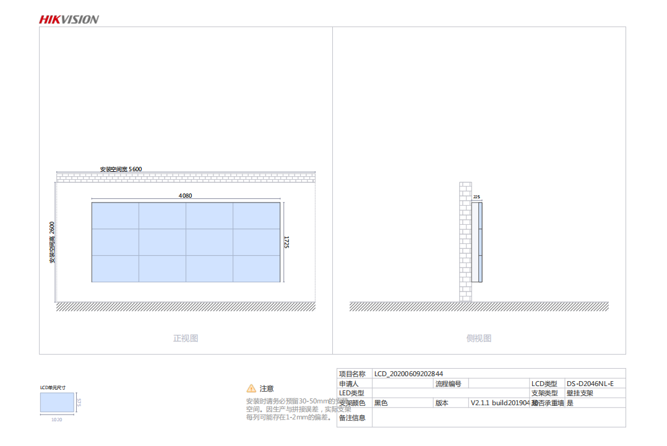
布局图：
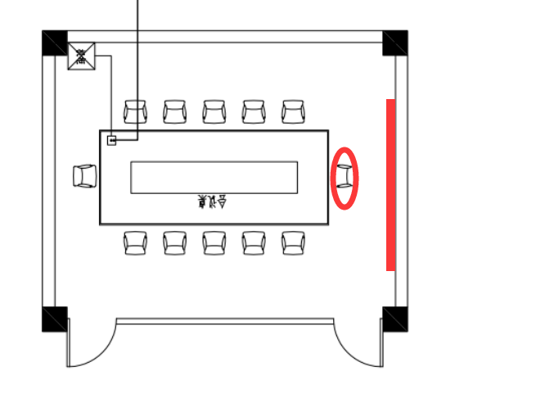
二、交货地点/货物安装及送达现场：业主指定地点；
三、交货期限：签订合同后20天内完成交货安装；
四、验收标准：按国家有关规定以及招标文件的质量要求和技术指标、中标人投标文件及承诺与合同约定标准进行验收；如对质量要求和技术指标的约定标准有相互抵触或异议的事项，由用户在招标与投标文件中按质量要求和技术指标比较优胜的原则确定该项的约定标准进行验收。
五、其他技术、服务要求：合同商品出现故障后，中标人接到需方通知后,最迟于2小时内做出响应，12小时内解决故障。合同商品到达后,中标人提供安装调试，培训服务，帮助需方用户尽快熟悉使用。

第六部分 合同格式
（本合同为合同样稿，最终稿由甲乙双方协商后确定）
编号：
甲方（采购人）：
乙方（供应商）：
（采购人）经过公开招标，确定（中标供应商）为供货单位，经甲乙双方协商，达成以下条款。具体如下：
第一条 采购商品清单及合同价格
使用单位 | 商品名称 | 配置要求 | 数量 | 单价（元） | 总价（元）
合 计
合同总价：（人民币）元整
注：1、商品型号、数量、配置要求及使用单位地址等详后附清单
2、以上合同总价包括运抵各使用单位的运费及安装调试费等。
第二条 质量保证
乙方保证本合同中所供应的国产商品是 年 月 日以后生产的符合国家技术规格和质量标准的出厂原装合格产品；进口商品是获得国家商检局颁布安全许可证的出厂原装合格产品。如发生所供商品与合同不符，甲方有权拒收或退货，由此产生的一切责任和后果由乙方承担。
第三条 交货时间、地点
1、乙方在合同签订后 个工作日内按照其与甲方事先直接联系约定（使用单位地址、联系人等见清单）将所供商品运至甲方指定地点拆箱，并负责安装调试完毕后交使用方验收。
2、在所供商品交付使用时，乙方必须向甲方提供产品说明书、质量保证书、保修卡等必须具备的相关资料和必备的附件。
第四条 售后服务
质量保修期(质保期从合同商品验收合格之日算起) 年。保质期内因不能排除的故障而影响工作的情况每发生一次，其质保期相应延长60天，保质期内因合同商品本身缺陷造成各种故障应由卖方免费技术服务和维修；质保期满后，仅收取零配件成本费用，免人工费用。合同商品出现故障后，中标人接到需方通知后,最迟于4小时内做出响应，2个工作日内解决故障。合同商品到达后,中标人提供安装调试，培训服务，帮助需方用户尽快熟悉使用。
第五条 验收
乙方将所供商品运至交货地点拆箱并安装调试完毕后，由各使用单位及时负责验收。
合同商品从验收合格次日起7天内，出现非使用方人为因素造成的无法排除的故障，由乙方予以整机调换。
第六条 货款的支付

第七条 其它约定

第八条 违约责任
1、乙方逾期履行合同的，自逾期之日起，向甲方每日偿付合同总价千分之二的滞纳金；乙方逾期10日不能交货的，视为乙方不能交货，甲方有权解除合同，乙方应承担违约责任，应向甲方支付合同总价百分之五的违约金。
2、甲方逾期支付货款的（因财政原因除外），应向乙方每日偿付合同总价千分之二的滞纳金。甲方无正当理由拒收货物、拒付货款的，应向乙方偿付合同总价百分之五的违约金。
3、甲方无故拖延支付货款超过合同规定支付时间的，乙方可按照有关规定向甲方直接发起支付申请，并要求当地有关部门对其违规情况予以处理。
4、乙方在合同履约期间未完全履行投标文件的承诺内容的，招标人将视其情节严重程度给予相应处罚，甲方保留终止合同的权利。
第九条 争议的解决
本合同为政府采购之合同，在发生所供商品的质量、售后服务等问题时，甲方有权直接向乙方索赔，签订必要的书面处理协议。如协商不成，在甲方所在地选择诉讼的途径解决。
第十条 合同的生效
1、本合同经甲乙双方法定代表人或其委托人签字并加盖公章后生效。
2、本合同一式五 份，甲乙双方执二 份，代理机构执一份。
3、相关招标文件、投标文件与本合同具有同等法律效力。
甲 方（盖章）： 乙 方（盖章）：
法定代表人或受委托人（签字）： 法定代表人或受委托人（签字）：
地 址： 地 址：
电 话： 电 话：
传 真： 传 真：
开户银行： 开户银行：
帐 号： 帐 号：

鉴证方（盖章）：
法定代表人或受委托人（签字）：
地 址：
电 话：
传 真：
签约时间： 年 月 日
签约地点：

第七部分 投标文件格式

A报价文件

封面

项目名称:慈溪市教育局校园智能安防应急指挥系统采购项目
招标编号:CXZFCG[2020]330282121186号
（报价文件）

投
标
文
件

项目名称:________________________
投 标 人:________________________
地 址:________________________

年 月 日

A1投标函
致（采购代理机构）：
（投标人全称）授权（授权代表姓名、职务） 为本公司（单位）合法代理人，参加贵方组织的（项目编号、项目名称） 招投标活动，代表本公司（单位）处理招投标活动中的一切事宜，为对此进行投标，在此：
1、提供招标文件中“投标须知”规定的全部投标文件；
- 据此函，签字代表宣布并承诺如下：
（1）投标总价（大写）： 元人民币。本报价已经包含了所供服务应纳的税金及招标文件规定的报价方式应包含的其它费用。本报价在投标有效期内固定不变，并在合同有效期内不受利率波动的影响。
- 本投标自开标之日起 天内有效。
- 我们已详细审查全部招标文件及有关的澄清/修改文件(若有的话)，我们完全理解并同意放弃对这方面提出任何异议的权利。保证遵守招标文件有关条款规定。
- 保证在中标后忠实地执行与采购人所签署的合同，并承担合同规定的责任义务。保证在中标后按照招标文件的规定支付中标服务费。
- 承诺应贵方要求提供任何与该项目投标有关的数据、情况和技术资料。
- 我们承诺，与为采购人采购本次招标的项目进行设计、编制规范和其他文件所委托的咨询公司或其附属机构无任何直接或间接的关联。
- 投标人已详细审查并理解全部招标文件，已完全明确招标文件中的全部内容。如有违反，愿意接受监管机构相应的处理。
4、与本投标有关的一切往来通讯请寄：
地址：
邮编： 电话： 传真：

投标人（盖章）：
日 期：

A2开标一览表

招标项目名称：
招标编号：
标项号 | 产品名称 | 投标总价  （人民币：元）
投标总价合计（大写）：
投
标
人
申
明

投标人全称（盖章）：

日期：

A3投标分项报价表
招标项目名称：_______ 招标编号：_____ （人民币：元）
序号 | 产品名称 | 品牌、规格及型号 | 产地 | 数量单位 | 数量 | 投标单价 | 投标总价 | 投标总价组成
 |  |  |  |  |  |  |  | 产品总价 | 备品备件费 | 专用工具费 | 安装调试费 | 技术服务培训费 | 运输保险费等
 | 1 | 2 | 3 | 4 | 5 | 6 | 7 | 8 | 9 | 10 | 11 | 12 | 13
投标总价合计：

说明： 1、项7=项8+项9+项10+项11+项12+项13，项7=项6*项5；
- “投标总价合计”应与“附件一、投标函”中第二项“投标项目的总投标价”一致。
投标人（盖章）： 日 期：
A4小微企业声明函

本公司郑重声明，根据《政府采购促进中小企业发展暂行办法》（财库〔2011〕181号）的规定，本公司为 （请填写：小型、微型）企业。即，本公司同时满足以下条件：
1.根据《工业和信息化部、国家统计局、国家发展和改革委员会、财政部关于印发中小企业划型标准规定的通知》（工信部联企业〔2011〕300号）规定的划分标准，本公司为 （请填写：小型、微型）企业。
2.本公司参加 单位的 项目采购活动提供本企业制造的货物，由本企业承担工程、提供服务，或者提供其他 （请填写：小型、微型）企业制造的货物。本条所称货物不包括使用大型企业注册商标的货物。
3.本单位参加______项目（招标编号______标项______）采购活动，项目的市场价格为_____万元，本次投标价格为_____万元，其中由本单位承担工程金额为_____万元，由本单位提供服务金额为_____万元，提供本单位制造的货物金额为_____万元，或者提供其他大型企业制造的货物金额为_____万元、其他中型企业制造的货物金额为_____万元、其他小型企业制造的货物金额为_____万元、其他微型企业制造的货物金额为_____万元。原产地为中国境内货物金额为_____万元、原产地为宁波货物金额为_____万元，列入国家节能产品清单货物金额为_____万元，列入国家环境标志产品清单货物金额为_____万元。

本公司对上述声明的真实性负责。如有虚假，将依法承担相应责任。
企业名称（盖章）：
日 期：
附：国家企业信用信息公示系统——小微企业名录”开标前一周内页面查询结果并加盖公章
说明：根据财库〔2011〕181号的相关规定，在评审时对小型和微型企业的投标报价给予相应的扣除，取扣除后的价格作为最终投标报价（此最终投标报价仅作为价格分计算）。属于小型和微型企业的，投标文件中必须同时提供《中小企业声明函》、“国家企业信用信息公示系统——小微企业名录”页面查询结果（查询时间为投标前一周内，并加盖单位公章，如果提供的其他小型、微型企业制造的货物，请提供该企业列入小微企业名录的页面查询结果）。(注：未提供以上材料的，均不给予价格扣除）
A5残疾人福利性单位声明函

本单位郑重声明，根据《财政部 民政部 中国残疾人联合会关于促进残疾人就业政府采购政策的通知》（财库〔2017〕 141号）的规定，本单位为符合条件的残疾人福利性单位，且本单位参加______单位的______项目采购活动提供本单位制造的货物（由本单位承担工程/提供服务），或者提供其他残疾人福利性单位制造的货物（不包括使用非残疾人福利性单位注册商标的货物）。
本单位对上述声明的真实性负责。如有虚假，将依法承担相应责任。

单位名称（盖章）：
日 期：
填写说明：
- 本声明是残疾人福利性单位的提供，其他不符合规定的单位禁止提供，中标、成交单位提供《残疾人福利性单位声明函》的，代理机构将在发布中标、成交公告时同时公告其《残疾人福利性单位声明函》，接受社会监督。
- 享受政府采购支持政策的残疾人福利性单位应当同时满足以下条件：
（1）安置的残疾人占本单位在职职工人数的比例不低于25%（含25%），并且安置的残疾人人数不少于10人（含10人）；
（2）依法与安置的每位残疾人签订了一年以上（含一年）的劳动合同或服务协议；
（3）为安置的每位残疾人按月足额缴纳了基本养老保险、基本医疗保险、失业保险、工伤保险和生育保险等社会保险费；
（4）通过银行等金融机构向安置的每位残疾人，按月支付了不低于单位所在区县适用的经省级人民政府批准的月最低工资标准的工资；
（5）提供本单位制造的货物、承担的工程或者服务（以下简称产品），或者提供其他残疾人福利性单位制造的货物（不包括使用非残疾人福利性单位注册商标的货物）。
所称残疾人是指法定劳动年龄内，持有《中华人民共和国残疾人证》或者《中华人民共和国残疾军人证（1至8级）》的自然人，包括具有劳动条件和劳动意愿的精神残疾人。在职职工人数是指与残疾人福利性单位建立劳动关系并依法签订劳动合同或者服务协议的雇员人数。

中小微行业划型标准规定（根据工信部联企业〔2011〕300号制定）
行业 | 中型企业 |  |  | 小型企业 |  |  | 微型企业
行业 | 从业人员X（人） | 营业收入Y  （万元） | 资产总额Z  （万元） | 从业人员X（人） | 营业收入Y  （万元） | 资产总额Z  （万元） | 从业人员X（人） | 营业收入Y（万元） | 资产总额Z（万元）
1、农林牧渔业 |  | 500≤Y＜20000 |  |  | 50≤Y＜500 |  |  | Y＜50
2、工业 | 300≤X＜1000 | 2000≤Y＜40000 |  | 20≤X＜300 | 300≤Y＜2000 |  | X＜20 | Y＜300
3、建筑业 |  | 6000≤Y＜80000 | 5000≤Z＜80000 |  | 300≤Y＜6000 | 300≤Z＜5000 |  | Y＜300 | Z＜300
4、批发业 | 20≤X＜200 | 5000≤Y＜40000 |  | 5≤X＜20 | 1000≤Y＜5000 |  | X＜5 | Y＜1000
5、零售业 | 50≤X＜300 | 500≤Y＜20000 |  | 10≤X＜50 | 100≤Y＜500 |  | X＜10 | Y＜100
6、交通运输业 | 300≤X＜1000 | 3000≤Y＜30000 |  | 20≤X＜300 | 200≤Y＜3000 |  | X＜20 | V＜200
7、仓储业 | 100≤X＜200 | 1000≤Y＜30000 |  | 20≤X＜100 | 100≤Y＜1000 |  | X＜20 | Y＜100
8、邮政业 | 300≤X＜1000 | 2000≤Y＜30000 |  | 20≤X＜300 | 100≤Y＜2000 |  | X＜20 | Y＜100
9、住宿业 | 100≤X＜300 | 2000≤Y＜10000 |  | 10≤X＜100 | 100≤Y＜2000 |  | X＜10 | Y＜100
10、餐饮业 | 100≤X＜300 | 2000≤Y＜10000 |  | 10≤X＜100 | 100≤Y＜2000 |  | X＜10 | V＜100
11、信息传输业 | 100≤X＜2000 | 1000≤Y＜100000 |  | 10≤X＜100 | 100≤Y＜1000 |  | X＜10 | Y＜100
12、软件和信息技术服务业 | 100≤X＜300 | 1000≤Y＜10000 |  | 10≤X＜100 | 50≤Y＜1000 |  | X＜10 | Y＜50
13、房地产开发经营 |  | 1000≤Y＜200000 | 5000≤Z＜10000 |  | 100≤Y＜1000 | 2000≤Z＜5000 |  | Y＜100 | Z＜2000
14、物业管理 | 300≤X＜1000 | 1000≤Y＜5000 |  | 100≤X＜300 | 500≤Y＜1000 |  | X＜100 | Y＜500
15、租赁和商务服务业 | 100≤X＜300 |  | 8000≤Z＜120000 | 10≤X＜100 |  | 100≤Z＜8000 | X＜10 |  | Z＜100
16、其他未列明行业 | 100≤X＜300 |  |  | 10≤X＜100 |  |  | X＜10
说明 1、企业类型的划分以统计部门的统计数据为依据。
- 个体工商户和本规定以外的行业，参照本规定进行划型。
- 本规定的中型企业标准上限即为大型企业标准的下限。

B商务技术文件

封面

项目名称:慈溪市教育局校园智能安防应急指挥系统采购项目
招标编号:CXZFCG[2020]330282121186号
（商务技术文件）

投
标
文
件

项目名称:________________________
投 标 人:________________________
地 址:________________________

年 月 日

打分索引表
序号 | 评审  因素 | 权值 | 评分标准 | 自评分 | 所在页码
1 | 技术指标响应程度 | 25 | 完全响应采购文件项目需求中“技术参数”中技术要求的得25分；每出现一条非实质性要求条款负偏离的扣2分，扣完为止。
2 | 设备先进性、稳定性 | 5 | 评标委员会对投标设备的先进性、性能稳定性进行评议（5分）：  设备质量、性能可靠、稳定，达到国内先进水平得5-4分；  设备质量、性能较为成熟，与招标需求基本一致得3-2分；  设备质量、性能较为落后，存在隐患或缺陷得1-0分。
3 | 设备认可度 | 5 | 评委根据投标人提供的所投设备认可度的说明及证明资料进行评议。
4 | 项目实施方案 | 5 | 评委根据投标人提供的整体项目了解情况进行评议。
4 | 项目实施方案 | 10 | 评委根据投标人提供的本项目实施方案的施工计划、质量管控、测试及验收方案等方面的描述情况的完整性、合理性、科学性、可行性进行评议。方案和措施科学有效的，得8-10分；方案措施欠佳的，得4-7分；方案措施存在明显缺陷的，得0-3分。
3 | 售后服务方案 | 3 | 主要设备质保期在满足采购文件要求的基础上每增加半年的加1.5分，最高得3分。
3 | 售后服务方案 | 10 | 由评委根据各投标人的售后服务（承诺）和质保期方案进行比较评议：包括交货期、响应时间、本地化售后服务、维修时间、售后服务优惠承诺、配件及耗材优惠、售后服务保障等。售后服务方案详细、完善、成熟，优惠措施力度大得10-7分；售后服务方案完善、成熟，但优惠措施力度一般的得6-4分；售后服务方案存在一定的缺陷，且优惠措施力度不大得3-0分。
5 | 组织管理 | 2 | 根据项目人员组织、实施计划的合理性；明确项目的管理体制，组织职责描述清晰等方面进行综合评议
6 | 同类业绩 | 3 | 投标人每提供一个自 2017 年 01 月 01 日至今的类似已完成项目业绩得 1 分，最高得 3 分。  （投标文件附合同、复印件）
7 | 政府采购政策分 | 2 | 投标产品为节能产品的得1分；为环境标志产品的得1分。须提供有效期内节能产品认证证书、有效期内环境标志产品认证证书（提供复印件并加盖单位公章，未提供的不得分）。

B1交货清单

招标项目名称： 招标编号：
序号 | 产品名称 | 品牌 | 规格及型号 | 生产厂家 | 单位 | 数量

投标方（盖章）：

日 期：

B2技术规范偏离表

招标项目名称： 招标编号：
序号 | 产品名称 | 招标要求 | 投标响应 | 偏离情况
投标人（盖章）：

日 期：

B3商务条款偏离表

招标项目名称： 招标编号：
序号 | 招标要求 | 投标响应 | 偏离情况
投标人（盖章）：

日 期：

B4设备先进性、稳定性
内容、格式自拟

B5设备认可度
内容、格式自拟

B6项目实施方案
内容、格式自拟

B7实施技术人员一览表

招标项目名称： 招标编号：
序号 | 姓名 | 职位 | 负责工作任务 | 同类项目工作经历 | 备 注
1
2
3
4
5
6
7
8
9

投标方（盖章）：

日 期：

B8售后服务方案；
内容、格式自拟

B9组织管理；
内容、格式自拟

B10完成的类似项目一览表

招标项目名称： 招标编号：
序号 | 项目名称 | 项目时间  年/月 | 使用单位名称、地址及联系方式 | 项目合同金额（单位：万元） | 备 注
1
2
3
4
5
6
7
8
9
投标人（盖章）：
日 期：

B11第四部分“评分标准（兼评委打分表）”中要求提供的资料。

C资格审查文件

封面

项目名称:慈溪市教育局校园智能安防应急指挥系统采购项目
招标编号:CXZFCG[2020]330282121186号

（资格审查文件）

投
标
文
件

项目名称:________________________
投 标 人:________________________
地 址:________________________

年 月 日

C1营业执照副本复印件（加盖供应商公章）

C2法定代表人身份证明

单位名称：
地 址：
姓 名： 性 别：
年 龄： 职 务：
身份证号码：
系 （投标人名称） 的法定代表人，为 （招标编号、项目名称） 项目，签署上述项目的投标文件，进行合同谈判、签署合同和处理与之有关的一切事宜。
特此证明。

后附法定代表人身份证正反面复印件，加盖供应商公章。

投标人（盖章）：
日 期：

C3法定代表人授权委托书

致 （采购代理机构）：

（投标人全称）法定代表人（姓名、职务） 授权（授权代表姓名、职务）为本公司合法代理人，参加贵招标代理公司组织的（招标编号、项目名称)项目的招标投标活动，代表本公司处理招标投标活动中的一切事宜。
本授权书于 年 月 日签字生效，特此声明。

后附授权代表身份证正反面复印件及授权代表近三个月投标人所缴纳社保证明，加盖供应商公章。

法定代表人(签字或盖章)：
投标人单位全称（盖章）：
日 期：

附：
授权代表姓名：（印刷体）
职 务：
授权代表签字：
详细通讯地址：
邮 政 编 码：
传 真：
电 话：

C4 2019年度财务会计报表复印件加盖供应商公章（供应商注册成立不足一年的，应提供供应商单位成立至今的财务会计报表复印件加盖供应商公章）；
C5 2019年度缴纳社保的证明资料复印件加盖供应商公章（供应商注册成立不足一年的，应提供供应商单位成立至今的缴纳社保的证明资料复印件加盖供应商公章）；
C6 2019年度缴纳税收的证明资料复印件加盖供应商公章（供应商注册成立不足一年的，应提供供应商单位成立至今的缴纳税收的证明资料复印件加盖供应商公章）；

C7关于资格的声明函

致：（招标人）
于贵方对采购编号为 的 发出的投标邀请，本单位申明如下：
1、我单位符合《中华人民共和国政府采购法》第22条的一般资格条件的规定：
1.1具有独立承担民事责任的能力；
1.2具有良好的商业信誉和健全的财务会计制度；
1.3具有履行合同所必需的设备和专业技术能力；
1.4有依法缴纳税收和社会保障资金的良好记录；
1.5参加政府采购活动前三年内，在经营活动中没有重大违法记录；
1.6法律、行政法规规定的其他条件。
2、未被列入失信被执行人、重大税收违法案件当事人名单、政府采购严重违法失信行为记录名单。

投标供应商盖章： （公章）
年 月 日

C8无重大违法记录声明函

致：采购人
我单位承诺：
我单位参与本次采购活动前三年内，在经营活动中没有重大违法记录。
我单位对上述声明的真实性负责。如有虚假，将依法承担相应法律责任。
特此承诺。

供应商（盖章）：
日 期：

注：1、供应商注册成立不足三年的，应就供应商单位成立至参加政府采购活动时段进行承诺。
2、政府采购法所称重大违法记录：是指供应商因违法经营受到刑事处罚或者责令停产停业、吊销许可证或者执照、较大数额罚款等行政处罚。
C9具备履行合同所需的设备和专业技术能力的声明

致：

我公司（单位）具备履行合同所需的设备和专业技术能力，具体情况介绍如下：
（内容包括：主要设备、专业技术人员、公司资质等）

……..
特此承诺。

供应商（盖章）
日期：
C10投标供应商一般情况
企业名称
地 址
主管部门 |  | 法定代表人 |  |  |  | 职 务
注册时间 |  |  |  | 经济类型
近三年内有经营活动中有无重大违法纪录
是否依法  缴纳税收 |  |  |  | 是否依法缴纳  社会保障资金
单  位  概  况 | 注册资本 | 万元 |  | 占地面积 | 平方米
单  位  概  况 | 职工总数 | 人 |  | 建筑面积 | 平方米
单  位  概  况 | 资产情况 | 净资产 万元 |  |  | 固定资产原值： 万元  固定资产净值： 万元
单  位  概  况 | 资产情况 | 负 债 万元
财务状况  (最近三年) |  | 主营收入  （万元） | 收入总额  （万元） |  | 利润总额  （万元） |  |  | 净 利 润  （万元）
财务状况  (最近三年) | 2017年
财务状况  (最近三年) | 2018年
财务状况  (最近三年) | 2019年
主营业务范围 | 1、  2、  …
其它需要说明的情况 | 内容应包含但不限于：企业规模、生产技术水平，投标产品的月供货能力，本次总供货量，运输能力。
投标供应商盖章： （公章）
年 月 日

